**PROPOSAL**

**KONSORSIUM RISET DAN INOVASI COVID-19**

 

**JUDUL RISET**

**Produk Ventilator Dengan Sistem Analisis**

**Untuk Memenuhi Standar ISO 80601-2-12**

**TIM PENGUSUL**

**Augie Widyotriatmo, ST, MT, Ph.D.**

**Ir. Rachmawati Wangsaputra, MT, Ph.D.**

**Dr. Dina Dellyana, S.Farm, Apt, MBA., CBAP., CSM**

**M. Erias Erlangga, dr., SpAn**

**LEMBAGA PENGEMBANGAN INOVASI DAN KEWIRAUSAHAAN (LPIK)/**

**INSTITUT TEKNOLOGI BANDUNG**

**KEMENTRIAN RISET DAN TEKNOLOGI**

**BADAN RISET DAN INOVASI NASIONAL**

**DAN**

**LEMBAGA PENGELOLA DANA PENDIDIKAN**

**KEMENTRIAN KEUANGAN REPUBLIK INDONESIA**

**TAHUN 2020**

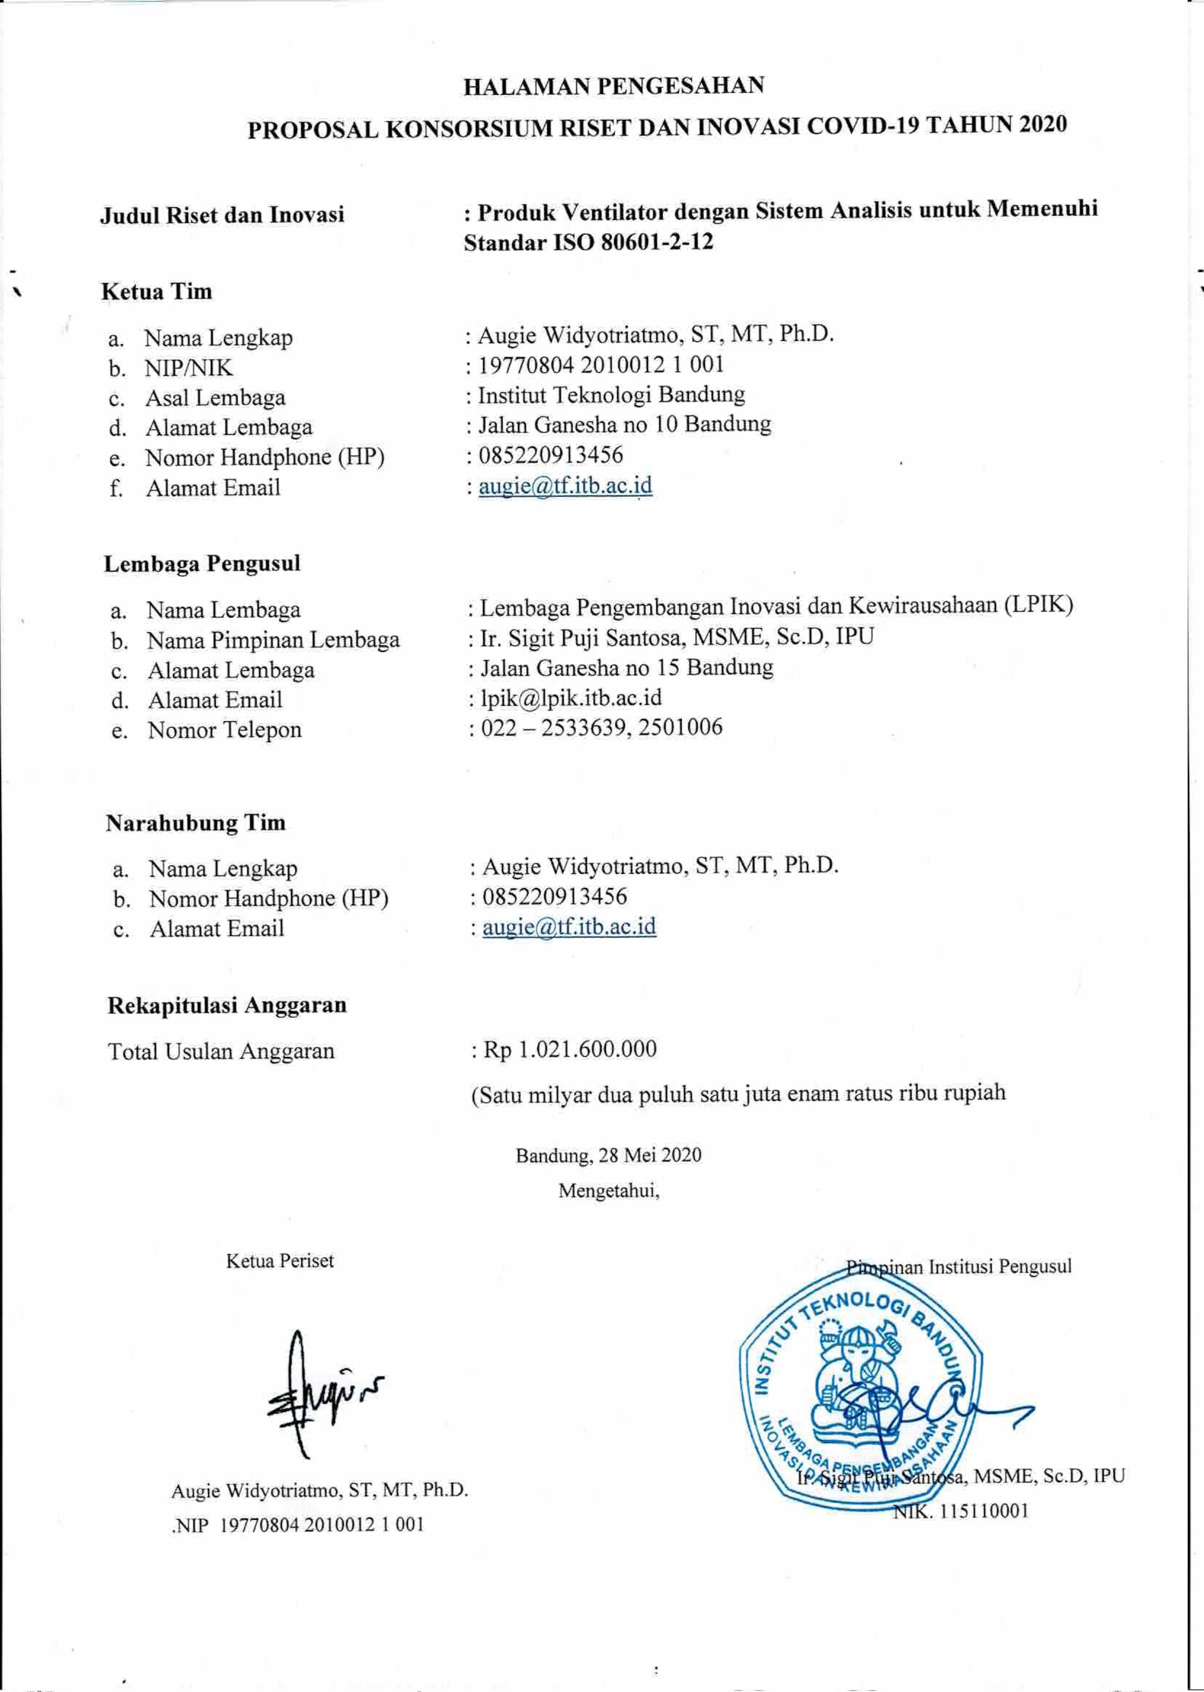

**JUDUL RISET**

**Produk Ventilator Dengan Sistem Analisis**

**Untuk Memenuhi Standar ISO 80601-2-12**

# DAFTAR ISI

SURAT PERNYATAAN KESEDIAAN i

DAFTAR ISI 3

ABSTRAK 2

BAB I PENDAHULUAN 3

1.1 Latar Belakang 3

1.2 Tujuan 3

1.3 Manfaat Kegiatan 4

BAB 2 TINJAUAN PUSTAKA DAN KEBARUAN RISET DAN INOVASI 5

2.1 Tinjauan Pustaka 5

2.1 Kebaruan Riset dan Inovasi 7

BAB 3 METODE RISET 9

3.1Metode dan Tahapan Pengembangan Teknologi/ Pelaksanaan Kajian: 9

3.2Struktur Organisasi Konsorsium 11

3.3 Rencana Kegiatan 11

BAB 4 LUARAN 13

BAB 5 RENCANA ANGGARAN DAN BIAYA 14

DAFTAR PUSTAKA 21

LAMPIRAN 22

A. LAMPIRAN BIODATA KETUA DAN ANGGOTA TIM PENGUSUL 23

B. LAMPIRAN PROFIL LEMBAGA PENGUSUL 53

C. LAMPIRAN PROFIL MITRA 59

D. LAMPIRAN MoU DENGAN MITRA 60

E. LAMPIRAN FOTO PRODUK 65

# ABSTRAK

Produk Ventilator Dengan Sistem Analisis Untuk Memenuhi Standar ISO adalah sebuah alat bantu pernafasan berbiaya rendah untuk membantu mengatasi kebutuhan alat bantu medis saat pandemi Covid-19. Pengembangan yang dilakukan adalah optimasi volume yang dapat dihasilkan oleh ventilator ini (mencapai 1000 ml) dan memiliki multi fungsi untuk *critical care* yaitu *mandatory volume control*, *spontaneous breath control*, *assisted control*, dan continuous positive airways pressure (CPAP).

Sesuai tahapan pasien Corona, contohnya, ventilator ini bisa digunakan dari mulai tahap awal di mana pasien merasa sesak napas, hingga pasien memiliki gejala gagal napas (pada umumnya dirujuk untuk dirawat di ICU). Kondisi pasien yang berbeda-beda ini dapat dideteksi pada ventilator LC MUMU dengan menggunakan sensor tekanan dan aliran. Selain itu, sensor oksigen juga ditambahkan untuk memberikan indikasi dari suplai gas. Juga sistem keamanan untuk critical care ventilator pengguna telah sesuai dengan ISO 80601-2-12 part 2.

*.*

Kata Kunci: ventilator, coronavirus, COVID-19, emergency, ISO, pandemi

# BAB I PENDAHULUAN

## 1.1 Latar Belakang

Angka fatalitas kasus Covid-19 yang dilaporkan saat ini bervariasi dari 1% hingga lebih dari 7%, tetapi nilai-nilai ini harus diintepretasikan dengan hati-hati. Sebagai contoh, di mana skrining besar-besaran telah dilakukan pada seluruh populasi (misalnya, di Korea Selatan dan Swiss), telah dilaporkan bahwa tingkat fatalitas kasus secara keseluruhan kurang dari 1%. Namun, di negara-negara dimana hanya orang-orang yang sakit dan masuk rumah sakit baru kemudian diperiksa (misalnya, Italia dan Spanyol), tingkat kematian kasus kasus telah melebihi 5%. Penyebab kematian pada kasus Covid-19 sebenarnya beragam, namun kegagalan pernafasan jelas merupakan suatu penyebab utama, seperti juga kasus dalam pandemi virus sebelumnya, seperti flu Spanish tahun 1918. Saat ini, banyak pasien penderita Covid-19 yang dapat menggunakan alat bantu ventilator sehingga bisa menunggu hingga paru-paru pulih

Latar belakang pengembangan ventilator ini adalah kelangkaan unit ventilator yang terjadi di Indonesia dan dunia saat ini. Hal ini tentunya menjadi hambatan yang besar dalam proses penanganan pandemi COVID-19, karena jumlah pasien yang meninggal sebagian besar diakibatkan oleh kegagalan pernapasan. Ventilator mekanik invasif dapat mencegah kegagalan pernapasan tersebut dan mendukung paru-paru hingga pulih. Ventilator akan memberikan bantuan berupa positive pressure yang dapat berasal dari brushless blower atapun mechanical resuscitator untuk memenuhi kebutuhan oksigen yang harus disesuaikan berdasarkan karakter volume pernafasan pasien. Sistem ventilator yang dibuat diharapkan dapat membantu mengantisipasi akan adanya kelangkaan unit ventilator standar yang dapat menjadi masalah dalam mengatasi pandemi.

## 1.2 Tujuan

Tujuan kegiatan riset produk Ventilator Dengan Sistem Analisis untuk Memenuhi Standar ISO 80601-2-12I adalah untuk mengembangkan alat bantu pernafasan berbiaya rendah untuk membantu mengatasi kebutuhan alat bantu medis saat pandemi Covid-1

Membuat design elektrikal

* Melakukan validasi pemodelan, control dan simulasi serta melakukan sertifikasi.
* Membangun prototype
* Mengirimkan Detail Engineering Design (DED) dari desain prototipe alat yang akan dikomersialkan.

## 1.3 Manfaat Kegiatan

Kegiatan ini dilaksanakan dalam rangka memberikan dukungan kepada pemerintah, khususnya Dinas Kesehatan (Dinkes), Pemerintah Provinsi, Pemerintah Kota dan Kabupaten dan masyarakat pada umumnya akan mendapatkan manfaat yang sangat besar karena sistem ini dapat membantu pasien penderita Covid-19 yang mengalami gangguan pernapasan akut untuk memberikan oksigen.

# BAB 2 TINJAUAN PUSTAKA DAN KEBARUAN RISET DAN INOVASI

## 2.1 Tinjauan Pustaka

Pandemi Corona virus disease 2019 (COVID-19) memunculkan kekhawatiran di berbagai belahan dunia terkait tentang pasokan ventilator dan unit perawatan intensif (ICU) untuk menangani kemungkinan lonjakan pasien yang sakit kritis. Ketersediaan ventilator harus bisa mengikuti lonjakan pasien yang terkena pandemi ini. Penyebab kematian pada kasus Covid-19 sebenarnya beragam, namun kegagalan pernafasan jelas merupakan suatu penyebab utama, seperti juga kasus dalam pandemi virus sebelumnya, seperti flu Spanish tahun 1918. Saat ini, banyak pasien penderita Covid-19 yang dapat menggunakan alat bantu ventilator sehingga bisa menunggu hingga paru-paru pulih

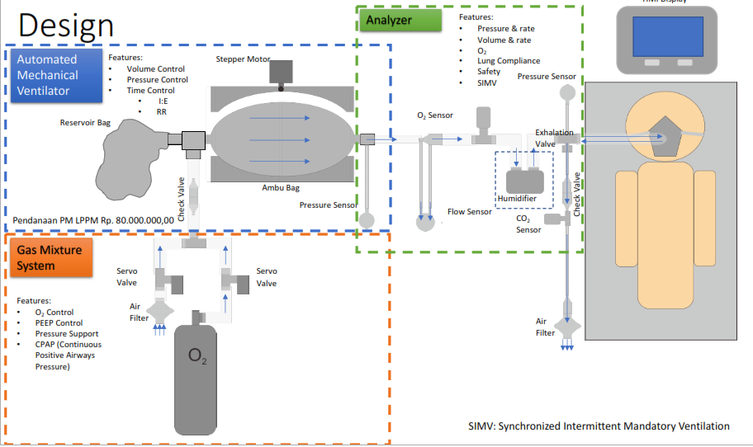

Menurut West (2003), ventilator dibagi atas tiga jenis: ( 1 ) Ventilator Volume-Konstan Ventilator ini memberikan gas dalam volume yang diatur sebelumnya kepada pasien, biasanya melalui piston pengatur bermotor dalam sebuah silinder atau peniup bermotor. Curah dan frekuensi pompa dapat disesuaikan untuk memberi ventilasi yang diperlukan. Rasio inspirasi terhadap waktu ekspirasi dapat dikendalikan oleh mekanisme kenop khusus. Oksigen dapat ditambahkan ke udara inspirasi sesuai keperluan, dan sebuah pelembab dimasukkan dalam sirkuit. Ventilator volume-konstan adalah mesin kuat dan dapat diandalkan yang cocok untuk ventilasi jangka lama. Alat ini banyak digunakan dalam anestesia. Alat ini memiliki keuntungan dapat mengetahui volume yang diberikan ke pasien walaupun terjadi perubahan sifat elastik paru atau dinding dada maupun peningkatan resistensi jalan napas. Kekurangannya adalah dapat terjadi tekanan tinggi. Akan tetapi, dalam praktik sebuah katup pengaman aliran mencegah tekanan mencapai tingkat berbahaya. Memperkirakan ventilasi pasien dari volume stroke dan frekuensi pompa dapat menyebabkan kesalahan penting karena kompresibilitas gas dan kebocoran, dan lebih baik mengukur ventilasi ekspirasi dengan spirometer. ( 2 ) Ventilator Tekanan-Konstan Ventilator ini memberi gas pada tekanan yang diatur sebelumnya dan merupakan mesin yang kecil dan relatif tidak mahal. Alat ini tidak memerlukan tenaga listrik, tetapi bekerja dari sumber gas terkompresi bertekanan minimal 50 pon/inci persegi. Kekurangan utamanya, yaitu jika digunakan sebagai metode tunggal ventilasi, volume gas yang diberikan dipengaruhi perubahan komplians paru atau dinding dada. Peningkatan resistensi jalan napas juga dapat mengurangi ventilasi karena mungkin tidak cukup waktu untuk menyeimbangkan tekanan yang terjadi antara mesin dan alveoli. Oleh karena itu, volume ekspirasi harus dipantau.

Menurut West (2003), pola ventilasi dibagi menjadi: ( 1 ) Intermittent Posiive Pressure Ventilation (IPPV) Intermittent Posiive Pressure Ventilation (IPPV) terkadang disebut pernapasan tekanan positif intermiten (Intermitten Positive Pressure Breathing/IPPB) dan merupakan pola umum berupa pengembangan paru oleh penerapan tekanan positif ke jalan napas dan dapat mengempis secara pasif pada FRC. Dengan ventilator modern, variabel utama yang dapat dikendalikan meliputi volume tidal, frekuensi napas, durasi inspirasi versus ekspirasi, kecepatan aliran inspirasi, dan konsentrasi oksigen inspirasi. Pada pasien dengan obstrksi jalan napas, perpanjangan waktu ekspirasi memiliki keuntungan karena daerah paru dengan konstan waktu yang lama akan memiliki waktu untuk mengosongkan diri. Di sisi lain, tekanan jalan napas positif yang lama dapat mengganggu aliran balik vena ke toraks. Umumnya, dipilih frekuensi yang relatif rendah dan waktu ekspirasi yang lebih besar dari inspirasi, tetapi setiap pasien memerlukan perhatian yang berbeda-beda. ( 2 ) Positive End-Expiratory Pressure (PEEP) Pada pasien ARDS, perbaikan PO2 arterial yang besar sering kali dapat dicapai dengan mempertahankan tekanan jalan napas positif yang kecil pada akhir ekspirasi. Nilai sekecil 5 cm H2O sering kali bermanfaat. Akan tetapi, tekanan setinggi 20 cm H2O atau lebih kadang kala digunakan. Katup khusus tersedia untuk memberi tekanan. Keuntungan PEEP adalah alat ini memungkinkan konsentrasi oksigen inspirasi diturunkan sehingga mengurangi risiko toksisitas oksigen

( 3 ) Continious Positive Airway Pressure (CPAP) Beberapa pasien yang sedang disapih dari ventilator bernapas spontan, tetapi masih diintubasi. Pasien demikian mendapat keuntungan dari tekanan positif yang diberikan kontinu ke jalan napas melalui sistem katup pada ventilator. Perbaikan oksigenasi dihasilkan dari mekanisme yang sama seperti PEEP. Suatu bentuk CPAP telah digunakan secara sukses dalam ARDS. CPAP bentuk lain berguna untuk menangani gangguan pernapasan saat tidur yang disebabkan oleh obstruksi jalan napas atas. Di sini, peningkatan tekanan diberikan melalui masker wajah yang dipakai sepanjang malam. ( 4 ) Intermittent Mandatory Ventilation (IMV) Ini merupakan modifikasi IPPV, yaitu pemberian volume tidal besar pada interval yang relatif jarang kepada pasien diintubasi yang bernapas spontan. IMV sering dikombinasi dengan PEEP atau CPAP. Pola ini berguna untuk menyapih ventilator dari pasien, dan mencegah oklusi jalan napas atas pada apnea tidur obstruktif dengan menggunakan CPAP nasal pada malam hari.

## 2.1 Kebaruan Riset dan Inovasi

Saat ini sudah banyak developer ventilator di Indonesia, mulai dari ventilator emergency, ventilator mobile hingga ventilator ICU, namun belum semua ventilator tersebut belum dilengkapi dengan sistem analisis yang berstandar ISO. Oleh karena itu dibutuhkan sistem ventilator berstandar ISO yang bisa dikombinasikan dengan berbagai ventilator yang sudah ada.

Tabel 1 Standar ISO

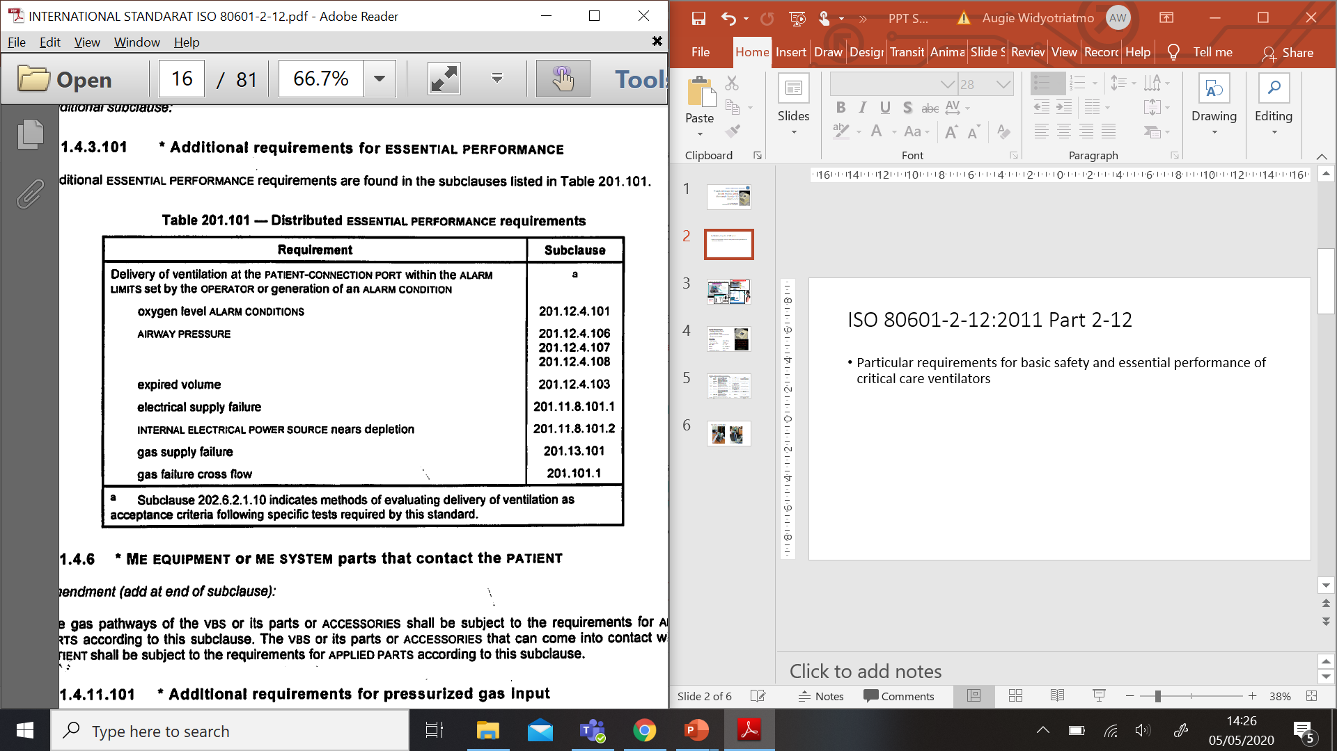

Berdasarkan standar ISO, ventilator harus memiliki :

* Peralatan Pemantau O2 untuk pengukuran konsentrasi oksigen inspirasi.
* Sistem alarm yang mencakup kondisi alarm tingkat oksigen tinggi
* Kondisi alarm PEEP (Positive End Expiratory Pressure)
* Kondisi alarm kegagalan Gas Supply
* Kondisi alarm kegagalan aliran gas

# BAB 3 METODE RISET

## 3.1Metode dan Tahapan Pengembangan Teknologi/ Pelaksanaan Kajian:

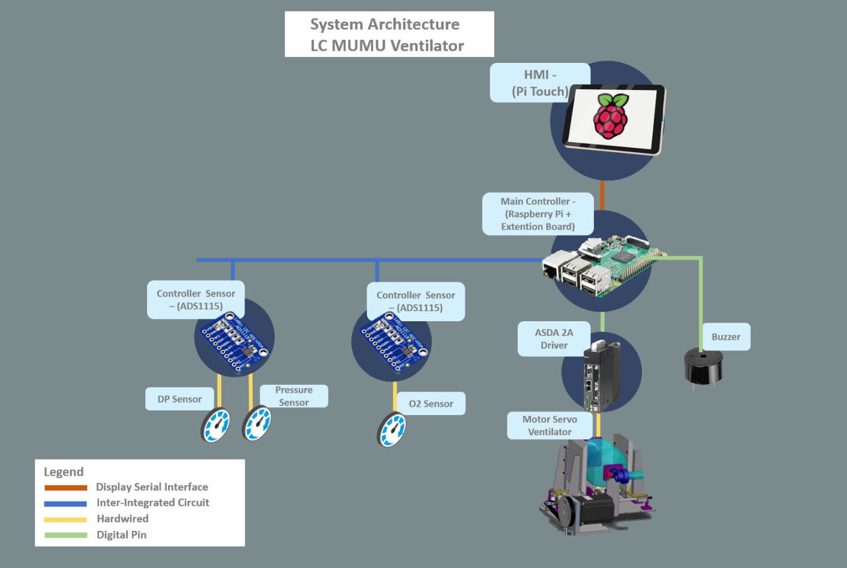

Gambar 1. Sistem Arsitektur Ventilator

* Alat yang dibangun menggunakan prinsip dasar mechanical resuscitator, dimana sumber dari tekanan dan volume didapatkan dari proses penekanan bag valve mask.
* Pada ruang udara bertekanan terdapat sambungan-sambungan yang mana di satu sisi terhubung dengan selang ke arah analyzer dan pasien, dan pada sisi yang lain terhubung dengan sumber oksigen dan reservoir bag untuk menampung udara dan campuran (mixture).
* Pada ruang udara bertekanan, penekanan yang digunakan menggunakan motor stepper (desain terlampir).
* Pengontrolan ruang udara bertekanan dilakukan dengan mempertimbangkan input dari user berupa kebutuhan volume tidal, maksimum tekanan udara, inspiration to expiration ratio serta konsentrasi oksigen yang dibutuhkan.
* Sistem analyzer (terdiri dari pressure transducer, flow transducer, FiO2 sensor) akan memberikan feedback ke sistem motor stepper untuk mengatur kecepatan menekan (berhubungan dengan tekanan), kedalaman penekanan (berhubungan dengan volume tidal), serta waktu/interval penekanan (berkaitan dengan rasio i:e).
* Pengaturan konsentrasi oksigen sendiri akan diatur menggunakan servo valve yang mendapatkan feedback dari sensor FiO2.

Tiga tahapan utama dalam pengerjaan alat tersebut adalah bagian aktuator mekanikal, sensor dan fungsi kontrol, serta sistem daya. Kemudian ada juga pekerjaan lainnya seperti pengerjaan casing alat, sertifikasi, dan perbaikan agar dapat memenuhi persyaratan Badan Pengawasan Fasilitas Kesehatan (BPFK) hingga sampai pada tahap akhir yaitu uji medis.

## 3.2Struktur Organisasi Konsorsium

|  |  |  |  |  |
| --- | --- | --- | --- | --- |
| **No** | **Nama** | **Asal Institusi/Lembaga** | **Posisi di Kelompok Riset dan Inovasi** | **Uraian Tugas** |
| 1 | Augie Widyotriatmo, ST, MT, Ph.D. | Institut Teknologi Bandung | Ketua | Perancangan Instrumentasi |
| 2 | Ir. Rachmawati Wangsaputra, MT, Ph.D. | Institut Teknologi Bandung | Anggota | Perancangangan Human Interface |
| 3 | Dr. Dina Dellyana, S.Farm, Apt, MBA., CBAP., CSM | Institut Teknologi Bandung | Anggota | Kepatuhan kepada standard |
| 4 | M. Erias Erlangga, dr., SpAn | FK Unpad | Anggota | Perspektif Klinis |

## 3.3 Rencana Kegiatan

| **No** | **Kegiatan** | **M1** | **M2** | **M3** | **M4** | **M5** | **M6** | **M7** | **M8** | **M9** | **M10** | **M11** | **M12** |
| --- | --- | --- | --- | --- | --- | --- | --- | --- | --- | --- | --- | --- | --- |
| 1 | Perancangan Desain |  |  |  |  |  |  |  |  |  |  |  |  |
| 2 | Pembuatan Prototype 1: |  |  |  |  |  |  |  |  |  |  |  |  |
| Mekanik Fungsional |
| 3 | Pengetesan Prototype 1 |  |  |  |  |  |  |  |  |  |  |  |  |
| 4 | Pembuatan Prototype 2: |  |  |  |  |  |  |  |  |  |  |  |  |
| Desain & System Fungsional |
| 5 | Pengetesan Prototype 2: |  |  |  |  |  |  |  |  |  |  |  |  |
| 6 | Produksi Desain Final |  |  |  |  |  |  |  |  |  |  |  |  |
| 7 | Pengetesan produk final |  |  |  |  |  |  |  |  |  |  |  |  |
| 8 | Distribusi produk final |  |  |  |  |  |  |  |  |  |  |  |  |
| 9 | Pembuatan Laporan Final |  |  |  |  |  |  |  |  |  |  |  |  |

# BAB 4 LUARAN

Secara terperinci rencana luaran yang diusulkan adalah sebagai berikut:

1. Detail design Full Scale Sistem Ventilator dengan Sistem Analisis untuk memenuhi Standar ISO 80601-2-12

* Drawing design

1. Satu (1) unit Prototipe Sistem Ventilator dengan Sistem Analisis untuk memenuhi Standar ISO 80601-2-12 yang terdiri dari:

* Analyzer
* Pressure Sensor
* O2 Sensor
* Flow Sensor
* Humidifier
* CO2 Sensor
* Exhalation Valve
* Check Valve
* Air Filter
* HMI Display
* Gas Mixture System
* Servo Valve
* Air Filter

1. Fitur Sistem Ventilator dengan Sistem Analisis untuk memenuhi Standar ISO 80601-2-12

* Pressure & rate
* Volume & rate
* O2
* Lung Compliance
* Safety
* SIMV (Synchronized Intermittent Mandatory Ventilation)
* O2 Control
* PEEP (Positive-end expiratory pressure) Control
* Pressure Support
* CPAP (Continuous Positive Airways Pressur

# BAB 5 RENCANA ANGGARAN DAN BIAYA

|  |  |  |  |  |  |  |  |  |  |  |  |
| --- | --- | --- | --- | --- | --- | --- | --- | --- | --- | --- | --- |
| **RINCIAN USULAN RAB** | | | | | | | | | | **TAHUN I** | |
|  |  |  |  |  |  |  |  |  |  |  |  |
| Judul Riset | | | : Produk Ventilator dengan sistem analisis untuk memenuhi standar ISO 80601-2-12 | | | | |  |  |  |  |
| Fokus/ Skema Riset | | | : Alat Kesehatan dan Pendukung |  |  |  |  |  |  |  |  |
| Ketua Periset | | | : Augie Widyotriatmo, ST, MT, Ph.D. |  |  |  |  |  |  |  |  |
| Asal Institusi | | | : Fakultas Teknologi Industri - ITB |  |  |  |  |  |  |  |  |
| Mitra Riset | | | : PT Cinovasi Rekaprima |  |  |  |  |  |  |  |  |
| Total Usulan Waktu Pendanaan | | | : 1 tahun |  |  |  |  |  |  |  |  |
|  |  |  |  |  |  |  |  |  |  |  |  |

|  |  |  |  |  |  |  |  |  |  |  |  |
| --- | --- | --- | --- | --- | --- | --- | --- | --- | --- | --- | --- |
| **No** | | | **Komponen Biaya Riset/ Aktivitas Riset/ Justifikasi Kebutuhan** | **Indikator Kinerja Riset/ LUARAN** | **Volume** | **Frekuensi** | **Harga Satuan (Rp)** | **Satuan** | **Jumlah** | **Proporsi Pendanaan** | |
| **LPDP** | **Mitra** |
| **Tahun I** | **Tahun I** |
| **I.** | **BIAYA LANGSUNG - Minimum 95% dari Total Biaya** | | | | | | | | | | |
|  | **A.** | **BIAYA LANGSUNG PERSONIL - Maksimum 30% dari total Pendanaan** | |  |  |  |  |  |  |  |  |
|  | **Gaji/ Upah/ Honorarirum** | |  |  |  |  |  |  |  |  |  |
|  |  | 1 | Augie Widyotriatmo, ST, MT, Ph.D. : Ketua Peneliti |  | 1 | 12 | Rp3.600.000 | OB | 43.200.000 | 43.200.000 |  |
|  | 2 | Ir. Rachmawati Wangsaputra, MT, Ph.D. : Anggota Peneliti |  | 1 | 12 | Rp2.400.000 | OB | 28.800.000 | 28.800.000 |  |
|  | 3 | Dr. Dina Dellyana S.Farm., M.A.B. : Anggota Peneliti |  | 1 | 12 | Rp2.400.000 | OB | 28.800.000 | 28.800.000 |  |
|  | 4 | M. Erias Erlangga, dr., SpAn : Anggota Peneliti |  | 1 | 12 | Rp2.400.000 | OB | 28.800.000 | 28.800.000 |  |
|  | 5 | Husnul Amri: Asisten |  | 1 | 12 | Rp1.500.000 | OB | 18.000.000 | 18.000.000 |  |
|  | 6 | Prasetyo : Asisten |  | 1 | 12 | Rp1.500.000 | OB | 18.000.000 | 18.000.000 |  |
|  | 7 | Dimas : Asisten |  | 1 | 12 | Rp1.500.000 | OB | 18.000.000 | 18.000.000 |  |
|  | 8 | Lia Agustina : Mitra |  | 1 | 12 | Rp2.400.000 | OB | 28.800.000 | 0 | 28.800.000 |
|  | 9 | Aswin Aziz : Mitra |  | 1 | 12 | Rp2.400.000 | OB | 28.800.000 | 0 | 28.800.000 |
|  | **Sub total I.A :** | |  |  |  |  |  |  | **241.200.000** | **183.600.000** | **57.600.000** |

|  |  |  |  |  |  |  |  |  |  |  |  |
| --- | --- | --- | --- | --- | --- | --- | --- | --- | --- | --- | --- |
|  | **B.** | **BIAYA LANGSUNG NON PERSONIL** | |  |  |  |  |  |  |  |  |
|  | **B.1** | **Pengadaan Bahan/Peralatan Produksi/Sewa Alat** | |  |  |  |  |  |  |  |  |
|  | **B.1.1** | **Kegiatan A** | **Pengembangan sistem mekanik Ventilator** | *Tuliskan* ***Indikator Kinerja Riset/Luaran*** *yang akan dihasilkan dari aktivitas tersebut* |  |  |  |  |  |  |  |
|  |  | **1** | **Penyusunan sistem gerak dan motor** |  |  |  |  |  |  |  |  |
|  |  | Pengadaan peralatan sistem motor | Prototipe | 2 | 1 | Rp20.000.000 | lot | 40.000.000 | 40.000.000 |  |
|  |  | Pengadaan peralatan aksesoris breathing system | Prototipe | 2 | 1 | Rp10.000.000 | lot | 20.000.000 | 20.000.000 |  |
|  | **2** | **Pembuatan support dan casing** |  |  |  |  |  |  |  |  |
|  |  | Pengadaan peralatan casing | Prototipe | 2 | 1 | Rp30.000.000 | pcs | 60.000.000 | 60.000.000 |  |
|  | **Sub Total B.1.1** |  |  |  |  |  |  | **120.000.000** | **120.000.000** | **0** |
|  | **B.1.2** | **Kegiatan B** | **Pengembangan sistem kontrol Ventilator** | *Tuliskan* ***Indikator Kinerja Riset/Luaran*** *yang akan dihasilkan dari aktivitas tersebut* |  |  |  |  |  |  |  |
|  |  | **1** | **Pemrograman kontrol Ventilator** |  |  |  |  |  |  |  |  |
|  |  | Pengembangan program deteksi sensor | Software | 1 | 1 | Rp20.000.000 | lot | 20.000.000 | 20.000.000 |  |
|  |  | Pengembangan program alarm | Software | 1 | 1 | Rp20.000.000 | lot | 20.000.000 | 20.000.000 |  |
|  |  | Pengembangan program aktuator motor | Software | 1 | 1 | Rp20.000.000 | lot | 20.000.000 | 20.000.000 |  |
|  |  | Pengembangan program dashboard | Software | 1 | 1 | Rp20.000.000 | lot | 20.000.000 | 20.000.000 |  |
|  |  | Pengembangan program data | Software | 1 | 1 | Rp20.000.000 | lot | 20.000.000 | 20.000.000 |  |
|  | **2** | **Pengembangan rangkaian elektronik** |  |  |  |  |  |  |  |  |
|  |  | Pengadaan rangkaian elektronik | Prototipe | 2 | 1 | Rp20.000.000 | lot | 50.000.000 | 50.000.000 |  |
|  | **Sub Total B.1.2** |  |  |  |  |  |  | **150.000.000** | **150.000.000** | **0** |
|  | **B.1.3** | **Kegiatan C** | **Pengembangan sistem power supply** | *Tuliskan* ***Indikator Kinerja Riset/Luaran*** *yang akan dihasilkan dari aktivitas tersebut* |  |  |  |  |  |  |  |
|  |  | **1** | **Pengembangan rangkaian elektronik** |  |  |  |  |  |  |  |  |
|  |  | Pengadaan rangkaian elektronik | Prototipe | 2 | 1 | Rp20.000.000 | lot | 50.000.000 | 50.000.000 |  |
|  | **Sub Total B.1.3** |  |  |  |  |  |  | **50.000.000** | **50.000.000** | **0** |
|  | **B.1.4** | **Kegiatan D** | **Integrasi Sistem** | *Tuliskan* ***Indikator Kinerja Riset/Luaran*** *yang akan dihasilkan dari aktivitas tersebut* |  |  |  |  |  |  |  |
|  |  | **1** | **Integrasi sistem mekanik dengan sistem power supply** | Sistem mekanik ventilator | 2 | 1 | Rp5.000.000 | lot | 20.000.000 | 20.000.000 |  |
|  | **2** | **Integrasi sistem kontrol dengan sistem mekanik ventilator** | Sistem ventilator | 2 | 1 | Rp5.000.000 | lot | 20.000.000 | 20.000.000 |  |
|  | **Sub Total B.1.1** |  |  |  |  |  |  | **40.000.000** | **40.000.000** | **0** |
|  | **B.1.2** | **Kegiatan E** | **Kalibrasi dan Pengetesan** | *Tuliskan* ***Indikator Kinerja Riset/Luaran*** *yang akan dihasilkan dari aktivitas tersebut* |  |  |  |  |  |  |  |
|  |  | 1 | Kalibrator | Laporan/Dokumen | 1 | 1 | Rp180.000.000 | kali | 180.000.000 | 180.000.000 | 0 |
|  | 1 | Biaya aksesoris dan workshop | Laporan/Dokumen | 1 | 1 | Rp5.000.000 | kali | 10.000.000 | 10.000.000 | 0 |
|  | 2 | ATK | Laporan/Dokumen | 1 | 1 | Rp500.000 | kali | 1.000.000 | 1.000.000 | 0 |
|  | 3 | Koordinasi Pelaksanaan | Laporan/Dokumen | 1 | 1 | Rp5.000.000 | kali | 5.000.000 | 5.000.000 | 0 |
|  | 4 | Koordinasi dengan Mitra | Laporan/Dokumen | 1 | 1 | Rp5.000.000 | kali | 5.000.000 |  | 5.000.000 |
|  | **Sub Total B.1.2** |  |  |  |  |  |  | **201.000.000** | **196.000.000** | **5.000.000** |
|  | **B.1.3** | **Aktivitas F** | **Perekaman, pemodelan dan analisis data** | *Tuliskan* ***Indikator Kinerja Riset/Luaran*** *yang akan dihasilkan dari aktivitas tersebut* |  |  |  |  |  |  |  |
|  |  | 1 | Detailed Engineering Design | Dokumen Blueprint/ Jurnal | 1 | 1 | Rp5.000.000 | kali | 5.000.000 | 5.000.000 | 0 |
|  | 2 | Laptop Development | Dokumen / Software | 3 | 1 | Rp15.000.000 | kali | 45.000.000 | 45.000.000 | 0 |
|  | **Sub Total B.1.3** |  |  |  |  |  |  | **50.000.000** | **50.000.000** | **0** |
|  | **Sub Total I.B.1** | |  |  |  |  |  |  | **611.000.000** | **606.000.000** | **5.000.000** |

|  |  |  |  |  |  |  |  |  |  |  |  |
| --- | --- | --- | --- | --- | --- | --- | --- | --- | --- | --- | --- |
|  | **B.2** | **Perjalanan, Transportasi, Seminar, dan Publikasi** | |  |  |  |  |  |  |  |  |
|  | **B.2.1** | **Transport: Survey** |  | *Tuliskan* ***Indikator Kinerja Riset/Luaran*** *yang akan dihasilkan dari aktivitas tersebut* |  |  |  |  |  |  |  |
|  |  | 1 | Akomodasi Transportasi Tim Peneliti | Laporan/Dokumen | 1 | 1 | Rp5.000.000 | kali | 5.000.000 | 5.000.000 | 0 |
|  |  | 2 |  |  |  |  |  | kali | 0 | 0 | 0 |
|  |  | 3 |  |  |  |  |  | kali | 0 | 0 | 0 |
|  |  | 4 |  |  |  |  |  | kali | 0 | 0 | 0 |
|  |  | **Sub Total B.2.1** |  |  |  |  |  |  | **5.000.000** | **5.000.000** | **0** |
|  | **B.2.2** | **Transport: Pengetesan di Lokasi** |  | *Tuliskan* ***Indikator Kinerja Riset/Luaran*** *yang akan dihasilkan dari aktivitas tersebut* |  |  |  |  |  |  |  |
|  |  | 1 | Akomodasi Transportasi Tim Peneliti | Laporan/Dokumen | 1 | 1 | Rp5.000.000 | kali | 5.000.000 | 5.000.000 | 0 |
|  |  | 2 |  |  |  |  |  | kali | 0 | 0 | 0 |
|  |  | 3 |  |  |  |  |  | kali | 0 | 0 | 0 |
|  |  | 4 |  |  |  |  |  | kali | 0 | 0 | 0 |
|  |  | **Sub Total B.2.2** |  |  |  |  |  |  | **5.000.000** | **5.000.000** | **0** |
|  | **B.2.3** | **Transport: Sosialisasi** |  | *Tuliskan* ***Indikator Kinerja Riset/Luaran*** *yang akan dihasilkan dari aktivitas tersebut* |  |  |  |  |  |  |  |
|  |  | 1 | Akomodasi Transportasi Tim Peneliti | Laporan/Dokumen | 1 | 1 | Rp5.000.000 | kali | 5.000.000 | 5.000.000 | 0 |
|  |  | 2 |  |  |  |  |  | kali | 0 | 0 | 0 |
|  |  | 3 |  |  |  |  |  | kali | 0 | 0 | 0 |
|  |  | 4 |  |  |  |  |  | kali | 0 | 0 | 0 |
|  |  | **Sub Total B.2.3** |  |  |  |  |  |  | **5.000.000** | **5.000.000** | **0** |
|  | **B.2.4** | **Publikasi dan Diseminasi** |  | *Tuliskan* ***Indikator Kinerja Riset/Luaran*** *yang akan dihasilkan dari aktivitas tersebut* |  |  |  |  |  |  |  |
|  |  | 1 | Seminar nasional internasional | Publikasi proceedings | 1 | 2 | Rp8.000.000 | kali | 16.000.000 | 16.000.000 | 0 |
|  |  | 2 | Pendaftaran HKI | HKI | 1 | 2 | Rp20.000.000 | kali | 40.000.000 | 40.000.000 | 0 |
|  |  | 3 | Jurnal Internasional terindeks scopus | Jurnal | 2 | 1 | Rp37.500.000 | kali | 75.000.000 | 75.000.000 | 0 |
|  |  | 4 | Lumpsum dan transportasi peneliti |  | 2 | 3 | Rp5.000.000 | kali | 30.000.000 | 30.000.000 | 0 |
|  |  | 5 | Lumpsum dan transportasi tim |  |  |  |  | kali | 0 | 0 | 0 |
|  |  | **Sub Total B.2.4** |  |  |  |  |  |  | **161.000.000** | **161.000.000** | **0** |
|  | **Sub Total I.B.2** | |  |  |  |  |  |  | **176.000.000** | **176.000.000** | **0** |
|  | **Sub Total I.B** | |  |  |  |  |  |  | **787.000.000** | **782.000.000** | **5.000.000** |
| **TOTAL I (BIAYA LANGSUNG) - Minimum 95% dari Total Biaya** | | | |  |  |  |  |  | **1.028.200.000** | **965.600.000** | **62.600.000** |
| **TOTAL II (BIAYA TIDAK LANGSUNG) - Maksimum 5 % dari Total Biaya** | | | |  |  |  |  |  | **51.410.000** | **48.280.000** | **3.130.000** |
| **TOTAL BIAYA (I + II)** | | |  |  |  |  |  |  | **1.079.610.000** | **1.013.880.000** | **65.730.000** |

|  |  |  |  |  |  |  |  |  |  |  |  |
| --- | --- | --- | --- | --- | --- | --- | --- | --- | --- | --- | --- |
| **URAIAN BIAYA TIDAK LANGSUNG BERDASARKAN AKTIVITAS** | | | |  |  |  |  |  |  |  |  |
| **II.** | **BIAYA TIDAK LANGSUNG - Maksimum 5 % dari Total Biaya** | | |  |  |  |  |  |  |  |  |
|  | **A.** | **Kegiatan A** | ***Monitoring Internal dari Institusi*** | *Tuliskan* ***Indikator Kinerja Riset/Luaran*** *yang akan dihasilkan dari aktivitas tersebut* |  |  |  |  |  |  |  |
|  |  | 1 | *honor reviewer internal* | Dokumen review bidang IoT dan bidang instrumen | 1 | 2 | 4000000 | kali | 8.000.000 | 8.000.000 |  |
|  | 2 | *contoh: perjalanan dinas reviewer internal* |  |  |  |  | Pcs | 0 | 0 |  |
|  | 3 | *contoh: snack rapat* |  |  |  |  | Pcs | 0 | 0 |  |
|  | 4 | *contoh: makan siang rapat* |  |  |  |  | Pcs | 0 | 0 |  |
|  | **Sub Total II.A** |  |  |  |  |  |  | **8.000.000** | **8.000.000** | **0** |
|  | **B.** | **Kegiatan B** | ***contoh : Administrasi Internal Institusi*** | *Tuliskan* ***Indikator Kinerja Riset/Luaran*** *yang akan dihasilkan dari aktivitas tersebut* |  |  |  |  |  |  |  |
|  |  | 1 |  |  |  |  |  | kali | 0 | 0 | 0 |
|  | 2 |  |  |  |  |  | kali | 0 | 0 | 0 |
|  | 3 |  |  |  |  |  | kali | 0 | 0 | 0 |
|  | 4 |  |  |  |  |  | kali | 0 | 0 | 0 |
|  | **Sub Total II.B** |  |  |  |  |  |  | **0** | **0** | **0** |
|  | **C.** | **Aktivitas C** | ***contoh : Evaluasi Mandiri oleh Internal Institusi*** | *Tuliskan* ***Indikator Kinerja Riset/Luaran*** *yang akan dihasilkan dari aktivitas tersebut* |  |  |  |  |  |  |  |
|  |  | 1 | Honor evaluasi internal | Dokumen evaluasi teknis dan pelaksanaan bidang mekanikal dan instrumentasi | 1 | 2 | 6000000 | kali | 12.000.000 | 12.000.000 | 0 |
|  | 2 |  |  |  |  |  | kali | 0 | 0 | 0 |
|  | 3 |  |  |  |  |  | kali | 0 | 0 | 0 |
|  | 4 |  |  |  |  |  | kali | 0 | 0 | 0 |
|  | **Sub Total II.C** |  |  |  |  |  |  | **12.000.000** | **12.000.000** | **0** |
|  | **D.** | **Aktivitas D** | ***contoh : Dana Pengembangan Institusi*** | *Tuliskan* ***Indikator Kinerja Riset/Luaran*** *yang akan dihasilkan dari aktivitas tersebut* |  |  |  |  |  |  |  |
|  |  | 1 | Dana Pengembangan Institusi |  | 1 | 2 | 18000000 | kali | 36.000.000 | 36.000.000 | 0 |
|  | 2 |  |  |  |  |  | kali | 0 | 0 | 0 |
|  | 3 |  |  |  |  |  | kali | 0 | 0 | 0 |
|  | 4 |  |  |  |  |  | kali | 0 | 0 | 0 |
|  | **Sub Total II.D** |  |  |  |  |  |  | **36.000.000** | **36.000.000** | **0** |
| **TOTAL II (BIAYA TIDAK LANGSUNG) - Maksimum 5 % dari Total Biaya** | | | |  |  |  |  |  | **56.000.000** | **56.000.000** | **0** |
| **TOTAL BIAYA (I + II)** | | |  |  |  |  |  |  | **1.084.200.000** | **1.021.600.000** | **62.600.000** |

|  |  |  |  |  |  |  |
| --- | --- | --- | --- | --- | --- | --- |
| **REKAP USULAN RAB** | | | | | **TAHUN I** | |
|  |  |  |  |  |  |  |
| Judul Riset | | | : Produk Ventilator dengan sistem analisis untuk memenuhi standar ISO 80601-2-12 | | | |
| Fokus/ Skema Riset | | | : Alat Kesehatan dan Pendukung |  |  |  |
| Ketua Periset | | | : Augie Widyotriatmo, ST, MT, Ph.D. |  |  |  |
| Asal Institusi | | | : Fakultas Teknologi Industri - ITB |  |  |  |
| Mitra Riset | | | : PT Cinovasi Rekaprima |  |  |  |
| Total Usulan Waktu Pendanaan | | | : 1 tahun |  |  |  |
|  |  |  |  |
| **No** | | | **Komponen Biaya Riset/ Aktivitas Riset/ Justifikasi Kebutuhan** | **Jumlah** | **Proporsi Pendanaan** | |
| **LPDP** | **Mitra** |
| **Tahun I** | **Tahun I** |
| **I.** | **BIAYA LANGSUNG - Minimum 95% dari Total Biaya** | | | | | |
|  | **A.** | **BIAYA LANGSUNG PERSONIL** | | | | |
|  | **Gaji/ Upah/ Honorarirum** | | | | | |
|  |  | 1 | Augie Widyotriatmo, ST, MT, Ph.D. : Ketua Peneliti | 43.200.000 | 43.200.000 | 0 |
|  | 2 | Ir. Rachmawati Wangsaputra, MT, Ph.D. : Anggota Peneliti | 28.800.000 | 28.800.000 | 0 |
|  | 3 | Dr. Dina Dellyana S.Farm., M.A.B. : Anggota Peneliti | 28.800.000 | 28.800.000 | 0 |
|  | 4 | M. Erias Erlangga, dr., SpAn : Anggota Peneliti | 28.800.000 | 28.800.000 | 0 |
|  | 8 | Husnul Amri: Asisten | 18.000.000 | 18.000.000 | 0 |
|  | 9 | Prasetyo : Asisten | 18.000.000 | 18.000.000 | 0 |
|  | 10 | Dimas : Asisten | 18.000.000 | 18.000.000 | 0 |
|  | 14 | Lia Agustina : Mitra | 28.800.000 | 0 | 28.800.000 |
|  | 15 | Aswin Aziz : Mitra | 28.800.000 | 0 | 28.800.000 |
|  | **Sub total I.A :** | | | **241.200.000** | **183.600.000** | **57.600.000** |
|  | **B.** | **BIAYA LANGSUNG NON PERSONIL** | | | | |
|  | **B.1** | **Pengadaan Bahan/Peralatan Produksi/Sewa Alat** | | | | |
|  | **B.1.1** | **Kegiatan A** | **Pengembangan sistem mekanik Ventilator** | **120.000.000** | **120.000.000** | **0** |
|  | **B.1.2** | **Kegiatan B** | **Pengembangan sistem kontrol Ventilator** | **150.000.000** | **150.000.000** | **0** |
|  | **B.1.3** | **Kegiatan C** | **Pengembangan sistem power supply** | **50.000.000** | **50.000.000** | **0** |
|  | **B.1.4** | **Kegiatan D** | **Integrasi Sistem** | **40.000.000** | **40.000.000** | **0** |
|  | **B.1.5** | **Kegiatan E** | **Kalibrasi dan Pengetesan** | **201.000.000** | **196.000.000** | **5.000.000** |
|  | **B.1.6** | **Kegiatan F** | **Perekaman, pemodelan dan analisis data** | **50.000.000** | **50.000.000** | **0** |
|  | **Sub Total I.B.1** | | | **611.000.000** | **606.000.000** | **5.000.000** |
|  | **B.2** | **Perjalanan, Transportasi, Seminar, dan Publikasi** | | | | |
|  | **B.2.1** | **Transport: Survey** | | **5.000.000** | **5.000.000** | **0** |
|  | **B.2.2** | **Transport: Pengetesan di Lokasi** | | **5.000.000** | **5.000.000** | **0** |
|  | **B.2.3** | **Transport: Sosialisasi** | | **5.000.000** | **5.000.000** | **0** |
|  | **B.2.4** | **Publikasi dan Diseminasi** | | **161.000.000** | **161.000.000** | **0** |
|  | **Sub Total I.B.2** | | | **176.000.000** | **176.000.000** | **0** |
|  | **Sub Total I.B** | | | **787.000.000** | **782.000.000** | **5.000.000** |
| **TOTAL I (BIAYA LANGSUNG) - Minimum 95% dari Total Biaya** | | | | **1.028.200.000** | **965.600.000** | **62.600.000** |
| **TOTAL II (BIAYA TIDAK LANGSUNG) - Maksimum 5 % dari Total Biaya** | | | | **51.410.000** | **48.280.000** | **3.130.000** |
| **TOTAL BIAYA (I + II)** | | | | **1.079.610.000** | **1.013.880.000** | **65.730.000** |
|  |  |  |  |  |  |  |
| **URAIAN BIAYA TIDAK LANGSUNG BERDASARKAN AKTIVITAS** | | | | | | |
| **II.** | **BIAYA TIDAK LANGSUNG - Maksimum 5 % dari Total Biaya** | | | | | |
|  | **A.** | **Kegiatan A** | ***Monitoring Internal dari Institusi*** | **8.000.000** | **8.000.000** | **0** |
|  | **B.** | **Kegiatan B** | ***Administrasi Internal Institusi*** | **0** | **0** | **0** |
|  | **C.** | **Aktivitas C** | ***Evaluasi Mandiri oleh Internal Institusi*** | **12.000.000** | **12.000.000** | **0** |
|  | **D.** | **Aktivitas D** | ***Dana Pengembangan Institusi*** | **36.000.000** | **36.000.000** | **0** |
| **TOTAL II (BIAYA TIDAK LANGSUNG) - Maksimum 5 % dari Total Biaya** | | | | **56.000.000** | **56.000.000** | **0** |
| **TOTAL BIAYA (I + II)** | | | | **1.084.200.000** | **1.021.600.000** | **62.600.000** |

# DAFTAR PUSTAKA

Lu, H.; Stratton, C.W.; Tang, Y.W. Outbreak of pneumonia of unknown etiology in Wuhan, China: The

mystery and the miracle. J. Med. Virol. 2020, 92, 401–402. [CrossRef] [PubMed]

Huang, C.; Wang, Y.; Li, Z.; Ren, L.; Zhao, J.; Hu, Y.; Zhang, L.; Fan, G.; Xu, J.; Gu, X.; et al. Clinical features of patients infected with 2019 novel coronavirus in Wuhan, China. Lancet 2020, 395, 497–506. [CrossRef]

World Health Organization Director-General’s Opening Remarks at the Media Brieﬁng on COVID-19–11 March 2020. Available online:https://www.who.int/dg/speeches/detail/who-director-general-s-openingremarks-at-the-media-brieﬁng-on-covid-19---11-march-2020(accessed on 11 March 2020).

Perlman, S.; Netland, J. Coronaviruses post-SARS: Update on replication and pathogenesis. Nat. Rev.

Microbiol. 2009, 7, 439–450. [CrossRef] [PubMed]

Lu, R.; Zhao, X.; Li, J.; Niu, P.; Yang, B.; Wu, H.; Wang, W.; Song, H.; Huang, B.; Zhu, N.; et al. Genomic characterisation and epidemiology of 2019 novel coronavirus: Implications for virus origins and receptor binding. Lancet 2020, 395, 565–574. [CrossRef]

Yin, Y.; Wunderink, R.G. MERS, SARS and other coronaviruses as causes of pneumonia. Respirology 2018 23, 130–137. [CrossRef]

Phan, T. Novel coronavirus: From discovery to clinical diagnostics. Infect. Genet. Evol. 2020, 79. [CrossRef]

World Health Organization Novel Coronavirus (2019-nCoV), Situation Report 1. 21 January 2020. Available online:https://www.who.int/docs/default-source/coronaviruse/situatio reports/20200121-sitrep-1-2019ncov.pdf (accessed on 25 March 2020).

Hsu, L.Y.; Chia, P.Y.; Lim, J.F. The Novel coronavirus (SARS-CoV-2) epidemic. Ann. Acad. Med. Singap. 2020 49, 1–3.

World Health Organization Coronavirus Disease 2019 Situation Report. Available online:https://www.who.int/docs/default-source/coronaviruse/situation-reports/20200326-sitrep-66-covid-19.pdf?sfvrsn=9e5b8b48_2 (accessed on 25 March 2020).

# LAMPIRAN

# LAMPIRAN BIODATA KETUA DAN ANGGOTA TIM PENGUSUL

* + - 1. Biodata Ketua Tim Pengusul

1. Identitas Diri

|  |  |  |
| --- | --- | --- |
| 1 | Nama Lengkap | Augie Widyotriatmo, ST, MT, Ph.D. |
| 2 | Jenis Kelamin | L |
| 3 | NIP/NIK | 19770804 2010012 1 001 |
| 4 | NIDN | 0004087707 |
| 5 | Tempat dan Tanggal Lahir | Bandung 04-08-1977 |
| 6 | E-mail | augie@tf.itb.ac.id |
| 7 | Nomor Telepon/HP | 085220913456 |
| 8 | Nama Institusi Tempat Kerja | Institut Teknologi Bandung |
| 9 | Alamat Kantor | Jalan Ganesha no 10 Bandung |
| 10 | Nomor Telepon/Faks | 022 2504424/Faks 022 2506281 |

1. Education:

Degree Field Institution Date Conferred

Ph.D. Mechanical Pusan National University, Aug. 2011 Engineering South Korea

M.Eng. (MT) Instrumentation ITB, Indonesia Aug. 2006

& Control

B.Eng. (ST) Engineering ITB, Indonesia Feb. 2002 Physics

1. Work Experiences

Feb. 2020 - Present *Head of Procurement Unit*, Institut Teknologi Bandung.

Dec. 2010 - Present *Assistant Professor*, Instrumentation and Control Research Group, Engineering Physics Program, Faculty of Industrial Technology, ITB, Indonesia

Jan 2018 – Dec 2018 *Special Staff of Technology and Defend Industry*, Direktorat Jenderal Potensi Pertahanan SPRIN/264/I/2018, Kep Dirjen Pothan KemHan Nomor: KEP/01/I/2018

Job Description:

* Assessment Feasibilities Studies of Defend Industry
* Evaluation and Planning of Defend Industry

2014 – 2018 *Head*, Procurement Service Unit, Directorate of Logistics ITB

Jan 2013 – Dec 2013 *Procurement Manager*, Directorate of Logistics, ITB

Feb. 2008 - Aug. 2011*Editorial Assistant*, Journal of Mechanical Science and

Technology.

Feb. 2003 - Aug. 2007*Lecturer*, Dept. Electrical Engineering, Indonesia Computer

University, Indonesia

1. Proffesional Activities :

2017 – 2019 *Chair*, IEEE Indonesia Section Control Systems Society/ Robotics and Automation Society (CSS/RAS) Joint Chapter.

2011-Present *Member*, the IEEE Control Systems Society (IEEE-CSS)

2010-Present *Member*, the IEEE Robotics and Automation Society (IEEE-RAS)

2009-Present *Member*, the IEEE Industrial Electronics Society (IEEE-IES)

2019 *General Chair*, the 6th Asian Conference on Defence Technology (ACDT2019), Bali, Indonesia, 13-15 November 2019.

2018 *General Chair*, 2018 IEEE 3th International Conference on Robotics, Biomimetics, & Intelligent Computational Systems (ROBIONETICS2018), Bandung, 8-10 August 2019.

2013 *General Chair*, the 3rd International Conference on Instrumentation, Control and Automation, Bali

2013 Technical Program & Session Chair, IEEE Conference on Control, Systems, and Industrial Informatics, Bandung

2013 *General Chair*, IEEE Conference on Technology, Informatics, Management, Engineering & Environment, Bandung

2012 *Technical and Session Chair*, IEEE Conference on Control, Systems, and Industrial Informatics

2011 *Secretariat Chair*, the 2nd International Conference on Instrumentation, Control and Automation, Bandung, Nov.15-17, 2011.

1. Awards and Honors:

2019 *Appreciation of Innovation*: Cockroach Robots. Institut Teknologi Bandung.

2019 *Adviser of Team Dagozilla ITB*, First Winner and Best Strategy of Wheeled Soccer Robot (Kontes Robot Sepakbola Indonesia, KRSBI, Beroda), Indonesian Robot Contest (Kontes Robot Indonesia, KRI) Region II 2019 (https://kontesrobotindonesia.id/kri-2019.html).

4th runner-up Wheeled Soccer Robot (Kontes Robot Sepakbola Indonesia, KRSBI, Beroda), National Indonesian Robot Contest (Kontes Robot Indonesia, KRI).

2018 Outstanding paper award, “Orienting Head-Truck in the Design of Truck-Trailer Path Following Control”. The 18th International Conference on Control, Automation and Systems (ICCAS 2018), South Korea.

2018 Best paper award “Switching Model of a Dynamic Social Network”. The 4th International Conference on Industrial Internet of Things 2018 (ICIIOT 2018), Indonesia.

2018 Best paper award “Flocking of Robots with Predictive Localization” The 3rd International Conference on Robotics, Biomimetics, & Intelligent Computational Systems 2018 (ROBIONETICS 2018), Indonesia.

2016 *Appreciation of Innovation*: Wheelchair Robotics. Institut Teknologi Bandung.

2012 The *Journal of Mechanical Science and Technology* Award for most cited paper in 2010, Springer-Korean Society of Mechanical Engineers.

2007 - 2011 Ph.D. scholarship,National Research Foundation (NRF), Korea.

2006 Graduated with Honor (Cum Laude), Master Program in Instrumentation and Control, ITB, Indonesia.

1. Keynote/Invited Speakers
2. *Keynote Speaker*, “Roles of Control Systems, and Robotics and Automation in Industry 4.0,” Stadium General Universitas Pembangunan Nasional Veteran Surabaya, Maret 2018.
3. *Keynote Speaker*, “Advanced Solutions and Processes in the Era of Digital Transformation and Exponentially Growing Technology”, Yokogawa Users Conference Asia Pacific, Bandung, 7-9 February 2018.
4. *Keynote Speaker,* “Robots Replaced Us, Live Among Us, Collaborate with Us, and Toward Their Consciousness,” *2nd International Conference on Informatics, Robotics, Networks, Control and Systems* (*IRONCONS 2017*), 23-25 August 2017, Bali 2017.
5. *Keynote Speaker*, “Sistem Kontrol pada Pengintegrasian Jaringan Pembangkit Listrik Energi Baru-Terbarukan dan Sistem Penyimpan Energi” *Seminar Nasional Instrumentasi, Kontrol dan Otomasi* (SNIKO) 2015, Bandung, Indonesia, December 10-11, 2015
6. *Keynote Speaker*, “Discovering Indonesia’s Industrial Competitiveness as Asia’s Next Manufacturing Hub,” *Siemens Process Automation Conference and Exibition* (SPACE), Bali, Indonesia, August 19-21, 2015.
7. *Keynote Speaker*, “Human-Machine Interaction for Smart Devices,” *International Conference on Computer Science and Technology*, Palembang, Indonesia, 2014.
8. *Invited Speaker*, “Safety Integrity Level,” PCS 7 Safety System Event, PT. Siemens Indonesia (PTSI), 2014.
9. *Invited Speaker*, “Robotika,” Workshop Fakultas Ilmu Komputer, Universitas Sriwijaya, 2014.
10. *Invited Speaker*, “Robotika dan Kontrol,” Workshop Fakultas Ilmu Komputer, Universitas Sriwijaya, 2013.
11. *Invited Speaker*, “Autonomous Mobile Robots Research,” *IEEE International Conference on Robotics, Cogno-Mechatronics and and Intelligent Computational System* 2013.
12. *Invited Speaker*, “Control Technologies for Autonomous Mobile-Robots,” Workshop on 2012 *IEEE Conference on Control, Systems, & Industrial Informatics*, 2012.
13. *Invited Speaker*, Intelligent Wheelchair: Command and Control,” Workshop on Intelligent Wheelchair: towards Brain Controlled Robots, December 2012.
14. Certifications
15. *Certificate of Competence*, **HAZOP Expert**, Indonesian Professional Certification Authority, September 18, 2019,
16. *Certificate of Competence*, **Assessor of Competencies**, Indonesian Professional Certification Authority, February 22, 2017.
17. *Certificate of* **Procurement Expert***,* Millennium Challenge Account - Indonesia, 2016.
18. *Certificate of* **Project Management, Change-Management, Performance Measurement and Management***,* Millennium Challenge Account - Indonesia, 2016.
19. ***Certificate of* *National Procurement Expert***, National Public Procurement Agency, Indonesia, January 31, 2012.
20. Research Experiences
21. Integrasi Sistem Kontrol Lyapunov dan Sistem Visi Pengenalan Lingkungan dengan Pembelajaran Dalam (Deep Learning) pada Automatic Guided Vehicles (AGV) Container untuk Otomasi Terminal Peti Kemas di Pelabuhan (2020)
22. Pembuatan Multi User Ventilator (2020).
23. Kontrol Multi Kendaraan Truk Kontainer Otonom Untuk Operasi Bongkar Muat Pelabuhan (2019)
24. Riset Inovatif Produktif (RISPRO): Pengembangan Sistem Automatic Guided Vehicle (agv) Container Dalam Sistem Otomatisasi Terminal Kontainer (2019)
25. *Principal Investigator*, ”Communication based container-truck control (CBCTC),” Penguatan Inovasi ITB, 2018 (IDR 450 Milion).
26. *Principal Investigator*, “Pengembangan Robot Rehabilitasi Interaktif untuk Pasien Fisioterapi,” Hibah Kompetensi, RISTEK-DIKTI, 2016-2018. (IDR 450 Million)
27. *Principal Investigator*, “Kontrol Multi Kendaraan Truk Kontainer Otonom untuk Operasi Bongkar Muat Pelabuhan”, PDUPT, RISTEK DIKTI, 2018-2020 (400 Milion)
28. *Principal Investigator*, “Sintesis Kontrol untuk Flocking Formasi Robot Nonholonomic Robots” Program P3MI ITB, 2017 (IDR 120 Million).
29. *Principal Investigator*, “Parameterisasi Besaran-Besaran Fisis pada Kemampuan Pasien Fisioterapi dan Tindakan yang Diberikan Ahli Fisioterapis untuk Robot Rehabilitasi”, Program Penelitian Luar Negeri, Institut Teknologi Bandung 2016. (IDR 100 Million)
30. *Researcher*, “Implementasi dan Optimisasi Pengontrolan Distribusi Listrik dari Pembangkit Energi Terintegrasi” Pengembangan Ilmu Pengetahuan dan Teknologi (IPTEK), DIKTI, 2014. (IDR 150 Million)
31. *Principal Investigator*, “Pengembangan Infrastruktur Smartgrid Terintegrasi Multiplan Generator pada Distribusi Daya Gedung,” Program Riset Unggulan Kelompok Keahlian (RUK), ITB, 2014. (IDR 300 Million)
32. *Principal Investigator*, “Kontrol Gerak pada Sistem Kursi Roda Terintegrasi dengan Antar Muka Otak-Komputer,”Program Riset dan Inovasi ITB, 2014. (IDR 50 Million)
33. *Principal Investigator*, “Perencanaan Trajektori dan Perancangan Kontrol Penjejak untuk Otomatisasi Gerak Kursi Roda Elektrik,” Program Riset Desentralisasi DIKTI, 2013. (IDR 87.5 Million)
34. *Principal Investigator*, “Pengembangan Model Interaksi Perintah-Kontrol yang Bersinergi pada Kursi Roda Otomatis,” Program Riset dan Inovasi ITB, 2013. (IDR 50 Million)
35. *Principal Investigator*, “Robust Adaptive Control of an Automatic Wheel Chair,” Overseas Research Grant, The Asahi Glass Foundation, 2012. (IDR 60 Million)
36. *Principal Investigator*, “Integrasi Algoritma Perencanaan dan Kontrol untuk Sistem Robot Beroda dengan Pendekatan Global dan Lokal,” Program Riset dan Inovasi ITB, 2012. (IDR 50 Million)
37. *Researcher*, “Pengembangan Prototipe Open Platform Brain Computer Interface Untuk Pengontrolan Kursi Roda Elektrik,” Program Riset dan Inovasi ITB, 2012. (IDR 50 Million)
38. *Researcher*, “Pengembangan Algoritma Filter Fuzzy Kalman Untuk Meningkatkan kinerja Kontrol PID pada Sistem Orde Dua,” Program Riset dan Inovasi ITB, 2012. (IDR 50 Million).
39. Project Experiences
40. *HAZOP and LOPA Facilitator*, Sacrifice spool modification, Star Energy Geothermal Wayang Windu, 2020.

*Responsibility: To lead HAZOP and LOPA workshop for modification of sacrifice spool.*

1. *Safety Expert,* Well pad MBI, Star Energy Geothermal Wayang Windu, 2020.

*Responsibility: To suggest modification of MBI wellpad.*

1. *Instrumentation Expert*, Design of geothermal surface facility, Pertamina Energy Geothermal, 2020.

*Responsibility: To suggest design of Geothermal Plant.*

1. *Project Manager*, Survey Peralatan Persinyalan Mekanik Stasiun Kereta Api Divisi Regional 3 Kertapati dan Divisi Regional 4 Tanjung Karang, PT. Kereta Api Indonesia, 1 September – 26 September 2018.

*Responsibility: To manage engineers in assessing the condition of mechanical signaling in the DIVRE 3 Kertapati and 4 Tanjung Karang PT. KAI.*

1. *HAZOP and LOPA Facilitator* - *Project Manager*, Hazard and Operability and Layer of Protection Analysis on Modification of U1 Separator at Geothermal PT. Star Energy Geothermal Wayang Windu, PT. LAPI 2018.

*Responsibility: To facilitate HAZOP and LOPA workshops in analyzing the design of isolation valve at the inlet U1 separator at Geothermal PT. Star Energy Wayang Windu.*

1. *Project Manager*, Kajian Kriteria Desain Pekerjaan Persinyalan Jabodetabek di Lingkungan PT. Kereta Api Indonesia (Persero), 2018.

*Responsibility: To manage engineers in reviewing the design criteria for new signaling systems in PT. KAI.*

1. *HAZID and HAZOP Facilitator*, Ogan and Talang Jimar Facilities, PT. Pertamina EP II– SynergenOG, 2018.

*Responsibility: To facilitate HAZID and HAZOP workshops in analyzing the new Ogan Gathering Station and Talang Jimar Fuel Gas facilities.*

1. *HAZID Facilitator*, Hazard Identification on Well Test Procedure at PT. Supreme Energy Muara Laboh Geothermal, 2018.

*Responsibility: To facilitate HAZID workshop in analyzing the well test procedure at Geothermal PT. Supreme Energy Muara Laboh.*

1. *LOPA Facilitator - Instrumentation Expert*, Risk Assessment for FEED Badik and West Badik Fields, PT. PHE Nunukan Company, PT. Pertamina Hulu Energi – LAPI ITB, 2018

*Responsibility: To perform Layer of Protection Analysis and to provide recommendation of the Safety Integrity Level (SIL) for the FEED Badik and West Badik Fields.*

1. *Project Manager*, Pekerjaan 1 Jasa Konsultansi Penyusunan Basic Engineering Design Untuk Pembangunan Fasilitas Control Room Proyek RDMP RU-V Balikpapan, PT. PERTAMINA, LAPI ITB, 2017

*Responsibility: To manage engineers in designing control room facilities in RDMP Project RU-V Balikpapan*.

1. *Senior Engineer*, Perancangan dan Implementasi Pembangkit Listrik Tenaga Surya dan Angin (PLTS/B) di PT. Badak NGL, PT. Badak NGL, LAPI-ITB, 2017.

*Responsibility: To design and to implement a distributed power generation utilizing solar and wind.*

1. *Senior Engineer*, Perancangan dan Implementasi Konverter Liquefied Natural Gas untuk Bahan Bakar Dual Fuel Mesin Diesel, PT. Badak NGL, LAPI-ITB, 2017.

*Responsibility: To design and to implement LNG converter used for diesel dual fuel engine.*

1. *Senior Engineer*, Design Concept untuk Pengembangan Otomasi dan Integrasi Peralatan dan Sistem Transportasi Horizontal di Terminal Peti Kemas Semarang, PT. Pelabuhan Indonesia III (Persero), 2016

*Responsibility: To design the technology in automation for horizontal transport in Container Terminal Semarang.*

1. *Project Manager*, Jasa Konsultansi Penyusunan Custody Transfer Standard di LNG Terminal, LNG Satellite, dan LCNG Station, PT. Pertamina (Persero), 2016. *Responsibility: To* *deliver custody transfer standard for LNG product at LNG Terminal, LNG Satellite and LCNG station.*
2. *Project Manager/Coordinator*, HAZOP study Pekerjaan Pembangunan SPBG di Bekasi, APBN 2016, PT. Wijaya Karya, PT. Pertamina (Persero), PT. Cinovasi, 2016.

*Responsibility: To* *organize HAZOP study in the development of SPBG in Bekasi.*

1. *Project Manager/Coordinator*, HAZID and HAZOP studies Pekerjaan Pembangunan Pipa Pendukung SPBG di Bekasi – Jakarta, APBN 2016, PT. Pertamina (Persero), PT. Sucofindo, PT. Rekayasa Industri, PT. Reka Solusi Arthamedia, 2016.

*Responsibility: To* *organize HAZOP and HAZID studies in the development of supporting pipes in Bekasi – Jakarta.*

1. *Senior Engineer*, *Laboratory design concept*, Relokasi dan Redesain Gedung R&D Pertamina, PT. Pertamina - PT. LAPI ITB, 2016.

*Responsibility: To design a concept of laboratories in the Research and Development PT. Pertamina (Persero).*

1. *Senior Engineer*, Regional Development of Teluk Ratai for Indonesian Navy Headquarter, TNI-AL - LPPM ITB, 2015.

*Responsibility: To design technological implementation for Indonesian Navy Headquarter at Teluk Ratai*.

1. *Project Manager*, Instrumentation and Control for Cement Industry*,* PT. Semen Padang, LAPI-ITB, 2015.

*Responsibility: To deliver a training program of instrumentation and control for cement industry at PT. Semen Padang, Indonesia*.

1. *Senior Engineer Technology Development*, Penyusunan Blueprint Badan Pengatur Hilir Minyak dan Gas Bumi (BPH Migas), BPH Migas – PT. Joeang, 2015.

*Responsibility: To recommend the technological development for modernization and increasing service quality in BPH Migas.*

1. *Instrumentation and Control Expert*, Study of Metering System Selection for Wet Gas Application, Energy Equity Epic Sengkang (EEES) – LAPI ITB, 2015.

*Responsibility: To study and to determine gas metering for wet gas application.*

1. *Instrumentation and Control Expert*, HAZOP Study and Risk Comparison of Two Methods of Line Break System Installation on Badak – Bontang Pipeline, VICO Indonesia – LAPI ITB, 2015.

*Responsibility: To identify hazard and operability and also to compare risk between two methods of line break system (LBS) installation on Badak-Bontang Pipeline in scope of instrumentation.*

1. *Instrumentation and Control Expert*, Multipurpose Demoplant for Hydroprocessing and Hybrid Bio Diesel Product, PT. Pertamina (Persero), 2015.

*Responsibility: To design the instrumentation and control in multipurpose demoplant for hydroprocessing and hybrid bio diesel product.*

1. *Project Manager*, Study of Natural Gas and Compressed Natural Gas Custody Transfer Standard, PT. Pertamina (Persero), 2015.

*Responsibility: To investigate the losses in custody transfer of natural gas and of compressed natural gas.*

1. *Consultant Expert*, Peralatan Tol, PT. Jasamarga, 2014.

*Responsibility: Providing recommendation for instrumentation and control for highway management systems.*

1. *Instrumentation and Control Expert,* Study and Evaluation of Telemetering Systems at PT. Pertamina EP, 2013.

*Responsobility: Recommend the metering installation for oil and gas production and custody transfer.*

1. *Instrumentation and Control Expert*,Pekerjaan Pengawasan Pemasangan Peralatan Tol pada Jalan Tol Nusa Dua-Ngurah Rai-Benoa Bali, PT. Jasamarga Bali Tol, 2013.

*Responsobility: Lead engineers to supervise the installation of Tol equipment.*

1. *Project Manager*, Study and Development of Telemetering System at SP Tambun Pertamina EP, 2013.

*Responsobility: Detailing the metering installation for oil and gas production and custody transfer.*

1. *Project Manager*, People Train dan Cartridge Train untuk Gerbang Tol Cikarang Utama, PT Jasamarga Cabang Jakarta-Cikampek, 2013.

*Responsobility: Lead engineers to design people train and cartridge train at the Gerbang Tol Cikarang Utama.*

1. *Project Manager*, Noise Study Stasiun Kompresor dan Metering Pagardewa, PT. PGN, 2013.

*Responsibility: Lead engineers to do noise mapping and simulation for compressor and meetering stations.*

1. *Instrumentation and Control Expert*, Pekerjaan Perencanaan Pengadaan dan Pemasangan Peralatan Tol pada Jalan Tol Nusa Dua-Ngurah Rai-Benoa Bali, . Jasamarga Bali Tol, 2012

*Responsibility: Providing a planning of procurements and installing toll equipments at Toll Gates Nusa Dua-Ngurah Rai-Benoa Bali*

1. *Instrument Engineer,* Engineering Study ATG System, Pertamina RU-II *Dumai*, 2012.

*Responsibility: Deliver a recommendation for ATG Systems in Pertamina RU-II Dumai*

1. *Team Leader*, Control and Communication Techniques for Unmanned Autonomous Navigation, Pusan National University, South Korea, 2007-2011.

*Responsibility: System integration on control and communication in autonomous forklift*

1. *Engineer*,ControlTechnology of Mobile Harbor Project, Integrated Dynamics and Control Engineering Laboratory, Pusan National University, South Korea, 2010-2011.

*Responsibility: Control design on mobile harbor crane*

1. *Engineer*, Mechanical and ElectricalofRSUD Tanjung Redeb, Berau, LAPI – Pemda Kalimantan Timur, Indonesia, 2007.

*Responsibility: Design of mechanical and electrical in hospital*

1. *Engineer*, Noise Survey at West Lobe Platform, Premier Oil Natuna Sea, B.V., April – May 2007

*Responsibility: Noise survey, mapping, simulation, design and analysis*

1. *Engineer*, Noise Prediction and Noise Survey at OSBL Tuban Aromatic Plant, WAIJO (PT. Klaras), February – July 2006

*Responsibility: Noise survey, mapping, simulation, design and analysis*

1. *Engineer*, Noise Study and Noise Survey at SPG Pagardewa IKPT – PERTAMINA, South Sumatera, April 2005 – April 2006

*Responsibility: Noise survey, mapping, simulation, design and analysis*

1. *Engineer*, Noise Study and Noise Survey at SKG Benuang, IKPT – PERTAMINA, South Sumatera, April 2005 – April 2006

*Responsibility: Noise survey, mapping, simulation, design and analysis*

1. *Engineer*, Noise Study and Noise Survey at SP Merbau, IKPT – PERTAMINA, South Sumatera, April 2005 – April 2006

*Responsibility: Noise survey, mapping, simulation, design and analysis*

1. *Engineer*, Project Manager in Noise Study and Software Development “Integrated Noise Assessment System” at FPSO – ANOA Platform, Premier Oil Natuna Sea B.V, December 2005 – Mart 2006.

*Responsibility: Noise survey, mapping, simulation, design and analysis*

1. *Engineer*, PT Kwarsa Ning Toya, mechanical and electrical of drilling and water treatment, 2003-2004.

*Responsibility: Design of mechanical and electrical of drilling and water treatment*

1. Professional Trainer/ Workshop Facilitator Experiences
2. *OLE for Process Control*, PT. Trans Gas Indonesia, 2017.
3. *OLE for Process Control*, PT. Indonesia Power, 2017.
4. *Electric Motors*, PT. Semen Padang, LAPI-ITB, 2017.
5. Sistem Intelligent Transport Systems, PT. Jasamarga (Persero), PT. Cinovasi, 2016.
6. *Workshop Penulisan Artikel Ilmiah Bereputasi di Universitas Sriwijaya*, Universitas Sriwijaya - IEEE Indonesia CSS-RAS Joint Chapter, 16-18 May 2016.
7. *Instrumentation and Control for Cement Industry,* PT. Semen Padang, LAPI-ITB, 2015.
8. *Instrumentation and Control for Regasification Plant*, Pusat Enjiniring Kelistrikan (PUSENLIS) PLN – PT. LETMI ITB, 2015
9. *Metering System of Natural Gas Pipeline and LNG*, Direktorat Gas, PT. Pertamina (Persero) and Pertamina Corporate University, 2015.
10. *Workshop writing research paper*, IEEE Indonesia CSS-RAS Joint Chapter, 19-21 March 2015, Medan, Indonesia.
11. *Workshop writing research paper*, IEEE Indonesia CSS-RAS Joint Chapter, 4-6 August 2015, Bandung, Indonesia.
12. *Safety Instrumented Systems*, PT. Chevron Pacific Indonesia – CV. Koma, 2015
13. *Instrumentation and Control*, PT. Sinergy Utama, Bandung 2015
14. *Control Valve*, LAPI ITB – Indonesia Power, 2015
15. *Basic Instrumentation and Control*, TOTAL, 2015
16. *Workshop writing research paper*, IEEE Indonesia CSS-RAS Joint Chapter, 25-27 November 2014, Bandung, Indonesia, 2014.
17. *Programmable Logic Controller* (*PLC*), LAPI-ITB-Premier Oil, 2014
18. *Coriolis and Ultrasonic Flow Meter*, PT. Pertamina (Persero), 2014
19. *Wellhead Safety and Shutdown Systems,* In House Training PT. Chevron Pacific Indonesia, PT Discover Synergy, Dumai-Riau, 2014
20. *Ultrasonic Flow Meter*, PT. Mairodi Mandiri Sejahtera, 2014
21. *Advanced Pneumatic Control*, LAPI-ITB, Bandung, 2014
22. *Wellhead and Separation*, In House Training PT. Chevron Pacific Indonesia, PT Discover Synergy, Dumai-Riau, 2014
23. *Custody Transfer and Metering Systems for Oil and Gas,* In House TrainingIndonesia Power, PT. Koma Training, Jakarta 2014.
24. *Advanced Flow Measurement,* PT. Total Optima Program, Bandung, 2014.
25. *Calibration and Alignment of Level Controller*, In House Training PT. Chevron Pacific Indonesia, PT Petratama Abdi Nusa, Duri-Riau, 2014
26. *Instrumentation and Control*, In House Training PT. Chevron Pacific Indonesia, PT Petratama Abdi Nusa, Duri-Riau, 2014
27. *Fundamental of Electrical Engineering*, In House Training PT. Chevron Pacific Indonesia, PT Petratama Abdi Nusa, Duri-Riau, 2014
28. *Substation Equipments and Control Relay*, In House Training PT. Chevron Pacific Indonesia, PT Petratama Abdi Nusa, Duri-Riau, 2014
29. *Advanced Regulatory Control*, Advanced Process Control using Distributed Control Systems, Center of Instrumentation Technology and Automation (CITA ITB), 2014
30. *Industrial Robotics: Sensing, Planning, and Control*, PT. Mairodi Mandiri Sejahtera, Bandung, September 16-19, 2013.
31. *Alarm and Protective Devices*, In House Training PT. Chevron Pacific Indonesia, PT. Fiqry Jaya Manunggal, Rumbai, September August 12-16, 2013.
32. *Electrical Measurement and Instrumentation,* In House Training PT. Chevron Pacific Indonesia, PT. Fiqry Jaya Manunggal, Rumbai, September, August 12-16, 2013.
33. *Meter Prover System*, In House Training PT. Chevron Pacific Indonesia, PT. Fiqry Jaya Manunggal, Rumbai, August 19-22, 2013.
34. *Self Operating Hand Valved*, Patrarijaya Consultant, September 18-20, 2012.
35. *Flow metering & Custody Transfer*, Center of Instrumentation Technology and Automation (CITA ITB), 2011 - now.
36. *Metering System & Automatic Tank Gauging*, Center of Instrumentation Technology and Automation (CITA ITB), 2011 - now.
37. *Basic Instrumentation*, Center of Instrumentation Technology and Automation (CITA ITB) , 2011 - now.

Semua data yang saya isikan dan tercantum dalam biodata ini adalah benar dan dapat dipertanggungjawabkan secara hukum. Apabila di kemudian hari ternyata dijumpai ketidak-sesuaian dengan kenyataan, saya sanggup menerima sanksi.

Demikian biodata ini saya buat dengan sebenarnya untuk memenuhi salah satu persyaratan dalam pengajuan Program Konsorsium Riset dan Inovasi COVID-19.

Bandung, 28 Mei 2020

Ketua tim pengusul



Augie Widyotriatmo, ST, MT, Ph.D.

* + - 1. Biodata Anggota Tim

1. Identitas Diri

|  |  |  |
| --- | --- | --- |
| 1 | Nama Lengkap | Ir. Rachmawati Wangsaputra, MT, Ph.D. |
| 2 | Jenis Kelamin | P |
| 3 | NIP/NIK | 131 954 756 |
| 4 | NIDN | 0012036602 |
| 5 | Tempat dan Tanggal Lahir | Bandung, 12 Maret 1966 |
| 6 | E-mail | rwangsap@@mail.ti.itb.ac.id  rachmawati_wangsaputra@yahoo.com |
| 7 | Nomor Telepon/HP | 0859-7405-1650 |
| 8 | Nama Institusi Tempat Kerja | Institut Teknologi Bandung |
| 9 | Alamat Kantor | Lab. Sistem Produksi  Gedung Lab. Tek III, Lt.-1  Institut Teknologi Bandung  Jln. Ganesha 10  Bandung 40192 |
| 10 | Nomor Telepon/Faks | 022 - 250 6449  022 - 250 6449 |

1. Riwayat Pendidikan

|  |  |  |  |  |
| --- | --- | --- | --- | --- |
|  | S-1 | S-2 | S-2 | S-3 |
| Nama Perguruan Tinggi | Institut Teknologi Bandung | Institut Teknologi Bandung | New Mexico State University, USA | New Mexico State University, USA |
| Bidang Ilmu | Teknik Industri | Teknik Industri | Mechanical Engineering | Industrial Engineering |
| **Tahun Masuk-Lulus** | **1984** | **1992-1994** | **2001-2003** | **1996-2002** |

1. Pengalaman Penelitian

| **No.** | **Tahun** | **Judul Penelitian** | **Peran** | **Pendanaan** | |
| --- | --- | --- | --- | --- | --- |
| **Sumber\*** | **Jml (Juta Rp)** |
|  |  |  |  |  |  |
|  | 2019 | Belum di update | Anggota | Kemeristekdikti |  |
|  | 2018 | Belum di update | Anggota | Kemenristekdikti |  |
| 1. | 2017 | Pengembangan Penjadwalan Dinamis berbasis Optimal Kontrol | Ketua | ITB | **75 jt** |
| 2. | 2016 | Manajemen Perawatan | Anggota | Kemenristekdikti | 300 jt |
| 3. | 2015 | Manajemen Perawatan | Anggota | Kemenristekdikti | 300 jt |
| 4. | 2014 | Program Peningkatan Kinerja Penyelarasan Bidang Kejuruan Otomotif Kota Bandung | Peneliti Utama | Kemdiknas | 150 jt |
| 5. |  | Pengembangan Model Cellular Manufacturing System Dengan Kondisi Ketidakpastian Demand | Anggota | Penelitian Kerjasama antar Perguruan Tinggi | 100 jt |
| 6.. | 2012 | Program Peningkatan Kinerja Penyelarasan Di SMK R. A. Kartini  Di Kota Bandung | Peneliti Utama | Kemdiknas | 100 jt |
| 7. | 2011 | Analisis Efektifitas Implementasi Kebijakan Dalam Penyelarasan Pendidikan Dengan Dunia Kerja Kota Kajian: Bandung Kode P3 Bandung | Peneliti Utama | Kemdiknas | 100 jt |
| 8. | 2011 | The Development of Optimal Control based Real-Time Scheduling in Flexible Manufacturing System | Peneliti Utama | ASAHI | 60 jt |
| 9. | 2007 | Intelligent Vision-based Robot Grasping Using Adaptive Resonance Theory-2 Neural Network | Peneliti Utama | ASAHI | 60 jt |
| 10. | 2005 | Robot Cerdas | Peneliti Utama | ITB | 25 jt |
| 11. | 2003-2005 | Regional Enhancement of Flexible Manufacturing System to Improve Undergraduate Instruction at Eastern Kentucky | Peneliti Utama | National Science Foundation | $ 94,992 |
| 12 | NAIT Mini Grant | Vision-based Intelligent Object Recognition using Adaptive Resonance Theory-2 applied for Robot Grasping | Peneliti Utama | NAIT Mini Grant |  |

1. Pemakalah Seminar Ilmiah (Oral Presentation) dalam 5 Tahun Terakhir

| No. | Nama Pertemuan Ilmiah / Seminar - Proceedings | Penulis - Judul Artikel Ilmiah | Waktu dan Tempat |
| --- | --- | --- | --- |
| 1. | 1st Asia Pacific Conference on Manufacturing Systems (APCOMS) | Agung Witadi Sesaro, Rachmawati **Wangsaputra,** and Isa Setiasyah Toha, *"Stereo Vision Robot Grasping"* | 2007, Bali - Indonesia |
| 2. | 1st Asia Pacific Conference on Manufacturing Systems (APCOMS) | Irianto, D., Ma'ruf, A., **Wangsaputra, R**. and Toha, I.S., *"Evaluation of Retrofit Milling Machine Capability"* | 2007, Bali - Indonesia |
| 3. | 1st Asia Pacific Conference on Manufacturing Systems (APCOMS) | **Rachmawati Wangsaputra,** Marry Anne Staffeldt,  *"Intelligent Machining Error Detection Using Adaptive Resonance Theory-2 Neural Network"* | 2007,Bali - Indonesia |
| 4. | 9th Asia Pacific Industrial Engineering & Management Systems (APIEMS) | **Rachmawati Wangsaputra,** Agung Witadi Sesaro, *"Numerical Method Improvement for Optimal Control based Dynamic Scheduling in Flexible Manufacturing System”* | 2008, Bali - Indonesia |
| 5. | 2nd Asean University Network / Southeast Asia Engineering Education Development Network Regional Conference on Manufacturing Engineering | Saktyaji, T., Sesaro, A.W. and **Wangsaputra, R.,** *"The Development of Cutting Tools Measurement Software"* | 2009, Bandung - Indonesia |
| 6. | 2nd Asean University Network / Southeast Asia Engineering Education Development Network Regional Conference on Manufacturing Engineering | Hasby, F.M., **Wangsaputra, R**., *"Implementation of a Dynamic Backword Scheduling Model For Multiple Machines in Machining line Aerostructure Division of PT Dirgantara Indonesia"* | 2009, Bandung - Indonesia |
| 7. | 1st Asia Pacific Conference on Manufacturing Systems (APCOMS) | **Wangsaputra, R.**, Sesaro, A.W. and Yanuardy, R., *"Implementation of Optimal Control based Dynamic Scheduling in Syrup production Systems"* | 2009, Jogjakarta - Indonesia |
| 8. | Asia Pacific Industrial Engineering and Management Systems Conference 2010 (APIEMS 2010) | **Rachmawati Wangsaputra,** *"Adaptive Resonance Theory-2 Neural Network Approach for Solution Technique of Optimal Control Model Study Case: A Real Time Scheduling Model"* | 2010, Melaka, Malaysia |
| 9. | Asia Pacific Industrial Engineering and Management Systems Conference 2010 (APIEMS 2010) | Hasby, F.M. and Wangsaputra, R.; Implementation of a Dynamic Backward Scheduling Model for Multiple Machines in Machining Line Aerostructure Division of PT Dirgantara Indonesia | 2010 |
| 10. | BKSTI | Rachmawati Wangsaputra dan Fariz Muharram Hasby, “*Behavior of Optimal Control based Real Time Scheduling*” | 2011, Medan - Indonesia |
| 11. | Proceedings of The 13th Asia Pacific Conference in Industrial Engineering and Management | Hasby, F.M. and Wangsaputra, R.; Development Of Optimal Control Based Real-Time Scheduling Model On Single And Two Machine Systems | 2012, Thailand |
| 12. | Asia Pacific Industrial Engineering & Management Systems Conference 2012 | Tendy Saktyaji dan Rachmawati Wangsaputra, “*Integration of Taguchi Method and Backpropagation Neural Networks for Function Approximation  in Multi Response Surface*” | 2012, Thailand |
| 13. | Proceedings of the Asia Pacific Industrial Engineering & Management Systems Conference 2012 (APIEMS) | Muharram Hasby Fariz, Wangsaputra Rachmawati, ”Study of Optimal Control Based Real-Time Scheduling Model on Single and Two Machine Systems” | Phuket, Thailand, 2-5 Desember 2012. |
| 14. | Prosiding Seminar Sistem Produksi | Danadibrata, A. P & Wangsaputra, R., “Perancangan Perangkat Lunak Pengklasifikasi Gambar Produk Berdasarkan Fitur Produk di Bengkel Teknik Manufaktur Politeknik Manufaktur Negeri Bandung dalam Lingkungan Production Based Education”, | Bandung 9 – 10 Oktber 2012 |
| 15. | Prosiding Seminar Sistem Produksi | Darmawan, A & Wangsaputra, R., “Pengembangan Abnormality Detection System Dalam Pera Kendali Proses Pada Produksi Komponen Oil Lock Collar Pada PT. Sinar Terang Logam Jaya” | Bandung 9 – 10 Oktber 2012 |
| 16. | Prosiding Seminar Sistem Produksi | Febrianti, S. G. & Wangsaputra, R., “Usulan Sistem Pemilihan Pesanan & Perencanaan Kapasitas Pada Perusahaan Make-To-Order CV Cipta Sinergi Manufacturing” | Bandung 9 – 10 Oktber 2012 |
| 17. | Proceedings 7th National Industrial Engineering Conference (NIEC) 2013 – Surabaya | Emil Zola Farkhan dan **Rachmawati Wangsaputra -** *Usulan Metode Perhitungan Peramalan Nilai Eskalasi Biaya PT Dirgantara Indonesia Menggunakan Model Peramalan Struktural dan Model ARIMA* | Surabaya - 2013 |
| 18. | Proceedings 7th National Industrial Engineering Conference (NIEC) 2013 – Surabaya | Prasidhi Artono dan **Rachmawati Wangsaputra -** *Perancangan Sistem Pemeriksaan Kondisi Klem Sambungan Transformator 150/20 KV untuk Implementasi Condition Based Maintenance dengan Graphical User Interface* | Surabaya - 2013 |
| 19. | Proceedings 7th National Industrial Engineering Conference (NIEC) 2013 – Surabaya | Prasidhi Artono dan **Rachmawati Wangsaputra -** *Perancangan Sistem Pemeriksaan Kondisi Klem Sambungan Transformator 150/20 KV untuk Implementasi Condition Based Maintenance dengan Graphical User Interface* |  |
| 20. | Proceedings 7th National Industrial Engineering Conference (NIEC) 2013 – Surabaya | Citra Astari dan **Rachmawati Wangsaputra -** *Peningkatan Performansi Sistem Produksi Melalui Perbaikan Tata Letak Fasilitas dengan Pendekatan Sistem Hybrid Cellular Manufacturing* | Surabaya - 2013 |
| 21. | Proceedings 7th National Industrial Engineering Conference (NIEC) 2013 – Surabaya | Enggar Yuwandani dan **Rachmawati Wangsaputra -** *Perancangan Proses Produksi Tarik pada Departemen Produksi Pipe Frame Head PT Sinar Terang Logamjaya* | Surabaya - 2013 |
| 22. | Proceedings 7th National Industrial Engineering Conference (NIEC) 2013 – Surabaya | Zafira Putri dan **Rachmawati Wangsaputra -** *Usulan Model Penjadwalan Job-shop dengan Fleksibilitas Routing untuk Meminimasi Makespan dan Meningkatkan Nilai Leanness di PT Sinar Terang Logamjaya* | Surabaya - 2013 |
| 23. | Proceedings 7th National Industrial Engineering Conference (NIEC) 2013 – Surabaya | Akil Priyamanaggala dan Rachmawati Wangsaputra - Perancangan Perangkat Lunak Pengklasifikasi Gambar Produk Berdasarkan Fitur Produk di Bengkel Teknik Manufaktur Politeknik Manufaktur Negeri Bandung dalam Lingkungan *Production Based Education* | Surabaya - 2013 |
| 24. | Proceedings of the Asia Pacific Industrial Engineering & Management Systems Conference 2014 | Muhammad Shodiq Abdul  Khannan Anas Ma’ruf  Rachmawati Wangsaputra - Cellular Manufacturing System Model under Demand Uncertainty | Jeju – Korea 2014 |
| 25. | Seminar Nasional Penelitian dan Pengabdian pada Masyarakat (SNaPP2014)-UNISBA | Pengembangan Instrumen Self-Assessment Institusi Pengelola Klaster Industri dengan Konsep *Cluster Supply Chain* | Bandung- 2014 |
| 26. | IOP Conference Series: Materials Science and Engineering 114 (1), 012063, 2016 (Scopus) | Dymasius, A., Wangsaputra, R., Iskandar, B.P., “Analysis of Maintenance Service Contracts for Dump Trucks Used in Mining Industry with Simulation Approach“ | 2016 |
| 27. | IOP Conference Series: Materials Science and Engineering 114 (1), 012144, 2016 (Scopus) | Khannan, M.S.A., Maruf, A., Wangsaputra, R., Sutrisno, S., Wibawa, T., “Cellular Manufacturing System with Dynamic Lot Size Material Handling“ | 2016 |
| 28. | IOP Conference Series: Materials Science and Engineering 114 (1), 012052, 2016 (Scopus) | Setiawan, A., Wangsaputra, R., Martawirya, Y.Y., Halim, A.H., “An FMS Dynamic Production Scheduling Algorithm Considering Cutting Tool Failure and Cutting Tool Life“ | 2016 |
| 29. | Proceedings of 17th Asia Pacific Industrial Engineering and Management System Conference | Ari Setiawan, Rachmawati Wangsaputra, Abdul Hakim Halim, Yatna Yuwana Martawirya, “A Job Rescheduling Model Considering Cutting Tool Failure and Cutting Tool Life for a Flexible Manufacturing System” | Taiwan, 2016 |
| 30. | The 17th asia Pacific Industrial Engineeing and Management Systems Conference (APIEMS 2016), (Joint with the 3rd East Asia Workshop on Industrial Engineering (EAWIE 2016) | Rahmi Maulidya, Rachmawati Wangsaputra, Suprayogi, Abdul Hakim Halim, “*Job Scheduling for Hybrid Assembly Differentiation Flowshop to Minimize Total Actual Flow Time”* | December 7-10, 2016, Howard Hotel, Taiwan. |
| 31. | The 17th asia Pacific Industrial Engineeing and Management Systems Conference (APIEMS 2016), (Joint with the 3rd East Asia Workshop on Industrial Engineering (EAWIE 2016) | R. Wangsaputra, Abdul Hakim Halim, and B. P. Iskandar, H. Husniah, Maintenance contract with imperfect preventive maintenance in dynamic operating condition | December 7-10, 2016, Howard Hotel, Taiwan |
| 32. | The 17th asia Pacific Industrial Engineeing and Management Systems Conference (APIEMS 2016), (Joint with the 3rd East Asia Workshop on Industrial Engineering (EAWIE 2016) | H. Husniah, B. P. Iskandar, and R. Wangsaputra, Maintenance service for repairable product involving cooperative relationship between oem and agent | December 7-10, 2016, Howard Hotel, Taiwan |
| 33. | Applied Mechanics and Materials vol 842, page 345-354, 2016, Publisher : Trans Tech Publications | A Setiawan, L Qashmal, R. Wangsaputra, Y.Y. Martawirya, A.H. Halim, “[An Object-Oriented Modelling of Production Scheduling for Flexible Manufacturing System](https://www.scientific.net/AMM.842.345)” |  |
| 35. | 19 th and 21 st of June 2017 in Andrychów (Poland) took place the national conference entitled'Role of Polish coal in the national and European energy sector, 2017 | A Dymasius, R. Wangsaputra, BP Iskandar, Ubaidillah Zuhdi, MS Nikitenko, Yu V Malakhov, Biswarup Neogi, “[The Role of Polish Coal in the National and European Energy Sector](http://iopscience.iop.org/article/10.1088/1757-899X/268/1/011001/meta)” | 2017 |
| 36. | APCOMS-IMEC 2017, Journal IOP Conf. Series: Materials Science and Engineering 319 (2018) 012042 doi:10.1088/1757-899X/319/1/012042. | R. Maulidya, Suprayogi, R. Wangsaputra, A.H. Halim, “Batch Scheduling for Hybrid Assembly Differentiation Flow Shop to Minimize Total Actual Flow Time” | 2017 |
| 37. | APCOMS-IMEC 2017 IOP Publishing, Joernal IOP Conf. Series: Materials Science and Engineering 319 (2018) 012070 doi:10.1088/1757-899X/319/1/012070. | BP Iskandar, R Wangsaputra, US Pasaribu, H Husniah, “[Optimal Lease Contract for Remanufactured Equipment](http://iopscience.iop.org/article/10.1088/1757-899X/319/1/012070/meta)” | 2017 |
| 38. | APCOMS-IMEC 2017 IOP Publishing, Joernal IOP Conf. Series: Materials Science and Engineering 319 (2018) 012003 doi:10.1088/1757-899X/319/1/012003. | H. Husniah, R Wangsaputra, A . Cakravastia, BP Iskandar, “[Game-Theoretic Models for Usage-based Maintenance Contract](http://iopscience.iop.org/article/10.1088/1757-899X/319/1/012003/meta)” | 2017 |
| 39. | APCOMS-IMEC 2017 IOP Publishing, Joernal IOP Conf. Series: Materials Science and Engineering 319 (2018) 012058 doi:10.1088/1757-899X/319/1/012058. | AT Sinaga, R Wangsaputra, “[The Determination of Production and Distribution Policy in Push-Pull Production Chain with Supply Hub as the Junction Point](http://iopscience.iop.org/article/10.1088/1757-899X/319/1/012058/meta)” | 2017 |
| 40. | APCOMS-IMEC 2017 IOP Publishing Joernal IOP Conf. Series: Materials Science and Engineering 319 (2018) 012084 doi:10.1088/1757-899X/319/1/012084. | S Yuniar, R Wangsaputra, AT Sinaga, “[Determination of Economic Lot Size between Suppliers and Manufacturers for Imperfect Production System with Probabilistic Demand](http://iopscience.iop.org/article/10.1088/1757-899X/319/1/012084/meta)” | 2017 |
| 41. | Journal IOP Conference Series: Materials Science and Engineering Vol. 319 page 012042, 2018 | R Maulidya, R Wangsaputra, AH Halim, “[Batch Scheduling for Hybrid Assembly Differentiation Flow Shop to Minimize Total Actual Flow Time](http://iopscience.iop.org/article/10.1088/1757-899X/319/1/012042/meta)” | 2017 |
| 42. | The 19th Asia Pacific Industrial Engineering And Management Systems Conference | Rahmi Maulidya, Rachmawati Wangsaputra, Suprayogi and Abdul Hakim Halim, *Batch Scheduling for Unique and Common Components in a Hybrid Assembly Differentiation Flow Shop to Minimize Total Actual Flow Time* | 5 – 8 Desember, 2018, Hongkong |

* + - 1. Biodata Anggota Tim

1. Identitas Diri

|  |  |  |
| --- | --- | --- |
| 1 | Nama Lengkap | Dr. Dina Dellyana, S.Farm, Apt, MBA., CBAP., CSM |
| 2 | Jenis Kelamin | P |
| 3 | NIP/NIK | 115110011 |
| 4 | Tempat dan Tanggal Lahir | Dili, 02 November 1984 |
| 5 | E-mail | [dina.dellyana@sbm-itb.ac.id](mailto:dina.dellyana@sbm-itb.ac.id) |
| 6 | Nomor Telepon/HP | 081809529683 |
| 7 | Nama Institusi Tempat Kerja | Institut Teknologi Bandung |
| 8 | Alamat Kantor | Jalan Ganesha no 10 Bandung |
| 9 | Nomor Telepon/Faks | 022 2504424/Faks 022 2506281 |

1. Education/Qualifications

Institutions : Padjadjaran University, Majoring Pharmacy

Padjadjaran University, Pharmacist professional program

Master of Business and Administration, ITB Bandung

Doctoral Science in Management

Qualifications : **Bachelor of Pharmacy/S.Farm**

Completed January 2007

**Pharmacist degree/ Apoteker**

Completed January 2008

**Master of Business Administration/ MBA**

Completed August 2009

**Doctor of Science Management/ DSM**

Completed August 2016

**Certified Business Analyst Professional**

Completed September 2018

1. Consultancy

1. Consultant of British Embassy for the Creation of Bandung’s Creative Product Criteria 2014

2. Consultant of Kementrian Pariwisata and Ekonomi Kreatif for the Cretion of Indonesian Creative Industry Bluprint 2014

3. Consultant of Kementrian Pariwisata for the Formation Indonesian Tourism Entrepreneurship Centre 2017

4. Consultant in the Formation of IKKON Cooperative, BEKRAF Hubungan Antar Lembaga, 2017

5. Consultant BEKRAF Deputi HAKI and Starndardization on Indonesian Creative Economy Regulation Preparation 2017

6. Coach at “WUMI: Wake Up Millennial” coaching clinic, Co & Co Bandung, 2018 7. Mentor at AMOEBA Project Telkom Indonesia 2018

8. Consultant BEKRAF Deputi Infrastruktur on Integrated Indonesian Music Copyright System Development 2018

9. Consultant Bank Indonesia on Indonesian on Syaria Virtual Market Development 2018

10. Consultant Bank Indonesia on Indonesian on Industry Mapping on Syaria Virtual Market Development 2018

11. Mentor at AMOEBA Project Telkom Indonesia 2019

12. National Mentor at Diplomat Success Challenge 2019

13. Mentor and Judge at PERUMNAS IDEA COMPETITION 2019

14. Consultant Badan Ekonomi Kreatif (BEKRAF) in the building of Center of Excellence in Creative Economy and International Cooperation. For Creative Economy 2019

15. Consultant Bank Indonesia: Pemetaan dan perancangan Strategi 6 Industri Halal Indonesia 2019 di 10 kota Besar Indonesia

16. Consultant Bank Indonesia: Pembentukan virtual market pesantren, Tamam.id 2019

17. National Lead Mentor of BEKRAF for Startup 2019

18. Trainer and Mentor for Business Incubator Design, Building and Development in UMP Malaysia, February 2019

19. Trainer and Mentor for Business Incubator Design, Building and Development in Politeknik Pariwisata Medan, Palembang, Bali and Bandung 2019

20. Consultant Kementrian Koperasi dan UKM, Pembuatan Renstra KUKM 2019-2025

21. Consultant Kementrian Koperasi dan UKM, Pembuatan. Renstra LLP KUKM 2019-2025

22. Consultant Komite Nasional Keuangan Syariah, Perancangan dan Pembuatan Indikator Kinerja Daerah untuk Industri Fashion dan Media Syariah 2019

1. Books/Article/Journals
2. Nasution, R.A.; Dellyana, D; Rustiadi, S. (2010). A Study of New Prescribed Medical Product Acceptance: Case of Jakarta and Surabaya, Indonesia. 2nd Parahyangan International Accounting & Business Conference 2010, Bandung, Indonesia
3. Nasution, R.A.; Dellyana, D; Rustiadi, S. (2010). A Study of New Prescribed Medical Product Acceptance: Case of Bandung and Surabaya, Indonesia, The 2nd Indonesia International Conference on Innovation, Entrepreneurship and Small Business, Tangerang, Indonesia
4. Dellyana, D; Rustiadi, S. (2010). Venture Creation: Opportunity Identification Using 3M Method : Case of Female Customer Oriented Business Shopping Mall. The 2nd Indonesia International Conference on Innovation, Entrepreneurship and Small Business, Tanggerang, Indonesia
5. Larso, D., Saphiranti, D., & Dellyana, D. (2011). The Theoritical Approach for Technology Transfer Between Educational Institution and Industry (Case Study in Ceramics Industry), United State Association for Small Business and Development Conference (USASBE 2011), January 13-16 2011, Hilton Head Island, South Carolina
6. Aldianto, L., ., & Dellyana, D. (2011). The Commercialization of Indonesian Game Developer to International Market. Annual International Conference on Enterprise Marketing and Globalization, 7-8 April 2011, Penang, Malaysia
7. Dellyana, D., & Rustiadi, S. (2012). Value Chain Analysis in Designer Maker Industry: a Case Study of Bandung West Java, Indonesia. The 10th International Triple Helix Conference in Bandung, Indonesia, on 8th-10th, 2012.
8. Dellyana, D., & Simatupang, T.M. (2012). M-business model for music: An exploratory discourse. The 4th Indonesia International Conference on Innovation, Entrepreneurship and Small Business, 26-28 June, Surabaya, East Java, Indonesia.
9. Dellyana, D., & Simatupang, T.M. (2013). Business model innovation in music industry: A literature review. Abstract of Economic, Finance and Management Outlook, 1, 552-563.
10. Dellyana, D., & Simatupang, T.M. (2014). Existing music business model in Indonesia in search of new income sources. Procedia-Social and Behavioral Sciences, 115, 407-414. Rencana Pengembangan Subsektor Industri Musik Indonesia 2015-2019. Kementrian Pariwisata dan Ekonoi Kreatif Indonesia
11. Dellyana, D., Simatupang, T.M., & Dhewanto, W. (2014). Mapping of entrepreneur’s business model and network of actors in creative industry: Case of Indonesian music industry. The 5th Indonesia International Conference on Innovation, Entrepreneurship and Small Business, 24-27 August, Bandung, West Java, Indonesia.
12. Setio, W.A., & Dellyana, D. (2015). Perspective of Co-Branding Strategy in Indonesian Fashion Industry. Asia Pacific Jpurnal of Advaced Business and Social Studies. 2,2, 211-221
13. Dellyana, D., Simatupang, T.M., & Dhewanto, W. (2015). Business model innovation (BMI), business model representation (BMR) and the network structure (NS). The conceptual model development. Global Hospitality, Tourism, Marketing & Management Conference, Bangkok, Thailand June.
14. Dellyana, D., Simatupang, T.M., & Dhewanto, W. (2016). Business model innovation in different strategic networks. International Journal of Business, 21(3), 191-215. (Published SCOPUS indexed) Dellyana, D., Simatupang, T. M., & Dhewanto, W. (2016). Business model types associated with network structure changes in the music industry. International Journal of Business Innovation and Research 01/2017; 13(1):112.
15. Dellyana, D. (2016). “Pendekatan Jejaring untuk Industri Musik Masa Kini”. Rolling Stone Magazine, Indonesia Edisi November 2016.
16. Dellyana, D., Simatupang, T. M., & Dhewanto, W. (2016). Managing Actor’s Network, Business Model and Business Model Innovation to Increase Value of The Multi Dimentional Value Neworks. International Journal of Business and Society Vol 19 No 1 – 2018
17. DELLYANA, D, RUSTIADI S., (2019). Collaborative diy approach to creativepreneurship: taking charge of (own) future. routledge handbook of cultural and creative industries in asia. routledge taylor & francis group.
    * + 1. Biodata Anggota Tim
18. Identitas Diri

|  |  |  |
| --- | --- | --- |
| 1 | Nama Lengkap | Muchammad Erias Erlangga, dr.,SpAn.,M.Kes |
| 2 | Jenis Kelamin | L |
| 3 | NIP/NIK | 19830715 201604 5001 |
| 4 | Tempat dan Tanggal Lahir | Bandung, 15 Juli 1983 |
| 5 | E-mail | erias157@gmail.com |
| 6 | Nomor Telepon/HP | 081223626216 |
| 7 | Nama Institusi Tempat Kerja | FK Unpad / RSUP Dr. Hasan Sadikin |
| 8 | Alamat Kantor | Jalan Professor Eyckman No.38  Kota Bandung, Jawa Barat, 40161 |
| 9 | Nomor Telepon/Faks | (022) 2032170 |

1. Riwayat Pendidikan

|  |  |  |  |
| --- | --- | --- | --- |
| **No.** | **Jenjang Pendidikan** | **Nama Institusi** | **Tahun Lulus** |
| 1 | SD | SD BPI Bandung | 1995 |
| 2 | SMP | SMP Taruna Bakti Bandung | 1998 |
| 3 | SMA | SMA Taruna Bakti Bandung | 2001 |
| 4 | S1 (Ilmu Kedokteran) | Fakultas Kedokteran, Universitas Padjadjaran Bandung | 2008 |
| 5 | Program Pendidikan Dokter Spesialis-1 (Dokter Spesialis Anestesi) | Fakultas Kedokteran, Universitas Padjadjaran Bandung | 2014 |
| 6 | S2 (M.Kes) | Fakultas Kedokteran, Universitas Padjadjaran Bandung | 2016 |
| 7 | Program Pendidikan Dokter Sub-Spesialis (Konsultan Intensive Care) | Kolegium Anestesiologi dan Terapi Intensif Indonesia | Pendidikan Sedang Berjalan |

1. Riwayat Pekerjaan

|  |  |
| --- | --- |
| 1 | Staf Departemen/KSM Anestesiologi dan Terapi Intensif |
|  | FK Unpad / RSUP Dr. Hasan Sadikin Sejak Tahun 2014 - Sekarang |
| 2 | Dokter Jaga Klinik Mandiri Farma Tahun 2008 - 2009 |
| 3 | Dokter Spesialis Anestesi di Rumah Sakit Santosa Bandung Tahun 2015-Sekarang |
| 4 | Dokter Spesialis Anestesi di Rumah Sakit Santosa Kopo Tahun 2015-Sekarang |

1. Daftar Kegiatan Ilmiah/Simposium/Seminar/Workshop

| **No.** | **Jenis Kegiatan** | **Tempat** | **Waktu** | **Peran** |
| --- | --- | --- | --- | --- |
| 1 | Advanced Cardiac Life Support Course | Karang Setra Hotel Bandung | 20 - 22 Maret2009 | Peserta |
| 2 | 2nd Annual Natioanl Scientific Meeting of Anesthesia and Co-Existing Disease | Horison Hotel, Bandung | 22 - 23 Oktober 2009 | Peserta |
| 3 | Temu Ilmiah Tahun Emas Fakultas Kedokteran Gigi UNPAD | Bandung | 6-7 November 2009 | Instruktur Workshop |
| 4 | Indonesian Society of Neuro Anesthesia and Critical Care (ISNACC) | Grand Candi Hotel Semarang | 3-4 April 2010 | Peserta |
| 5 | 5th Indonesia Symposium of Pediatric Anesthesia & Critical Care | Aston Primera Hotel Pasteur - Bandung | 14-15 Mei 2010 | Peserta |
| 6 | Pelatihan Pengelolaan Jalan Nafas, Pernafasan, Sirkulasi, Stabilisasi Leher, dan Patah Tulang pada Pasien Cedera Kepala Traumatik | Fakultas Kedokteran Universitas Padjadjaran, Jl. Eyckman 38 Bandung | 13-Sep-14 | Instruktur |
| 7 | Pelatihan General Emergency Life Support (GELS) | Instalasi Gawat Darurat RSUP Dr. Hasan Sadikin Bandung | 8-14 September 2014 | Narasumber |
| 8 | The 3rd Bandung International Biomolecular Medicine Conference (BIBMC) dalam rangka memperingati Dies Natlis FK Unpad ke-57 | Trans Luxury Hotel Bandung | 18-19 September 2014 | Peserta |
| 9 | Pelatihan Pengelolaan Jalan Nafas, Pernafasan, Sirkulasi, Stabilisasi Leher, dan Patah Tulang pada Pasien Cedera Kepala Traumatik | Fakultas Kedokteran Universitas Padjadjaran, Jl. Eyckman 38 Bandung | 27 Desember 2014 | Pembicara |
| 10 | Pelatihan General Emergency Life Support (GELS) | RSUP Dr. Hasan Sadikin Bandung | 9-15 Maret 2015 | Narasumber |
| 11 | Mini Simposium Thiopental Pada Praktek Anesthesia | Hotel Aston Tropicana Bandung | 09-Mei-15 | Peserta |
| 12 | Seminar Aspek Nutrisi dalam Penatalaksanaan Dislipidemia | R. Auditorium Gedung RSP Unpad Jl. Eyckman 38 Bandung | 23-Mei-15 | Peserta |
| 13 | Training Program for "Ultrasound Critical Life Support" Provider Certification for Basic Level I | Gedung Eyckman FK. Unpad Bandung | 31 Mei - 1 Juni 2015 | Peserta |
| 14 | Pelatihan General Emergency Life Support (GELS) | Instalasi Gawat Darurat RSUP Dr. Hasan Sadikin Bandung | 10 - 16 Agustus 2015 | Narasumber |
| 15 | Dies Forum 2015 "International Dental Scientific Conference & Expo | The Trans Luxury Hotel, Bandung | 17-19 September 2015 | Pembicara Workshop Hands On Basic Life Support for Dentist |
| 16 | Seminar Kegawatdaruratan Medik Kedokteran Gigi | Bapelkes Manado | 8-10 Oktober 2015 | Pembicara, Pembimbing Keterampilan Workshop Hands On Basic Life Support |
| 17 | Pelatihan General Emergency Life Support (GELS) | RSUP Dr. Hasan Sadikin, Bandung | 2-8 November 2015 | Narasumber |
| 18 | TOT OSCE Kolegium Anestesiologi dan Terapi Intensif | Fakultas Kedokteran Universitas Padjadjaran, Jl. Eyckman 38 Bandung | 20-21 November 2015 | Panita, Penguji |
| 19 | TOT OSCE Kolegium Anestesiologi dan Terapi Intensif | Fakultas Kedokteran Universitas Udayana, Bali | 22-23 April 2016 | Penguji |
| 20 | Pelatihan Bantuan Hidup Lanjut Pada Anak | RSUP Dr. Hasan Sadikin, Bandung | 28-31 Maret 2016 | Instruktur |
| 21 | Workshop Bantuan Hidup Lanjut | RSIA Limijati & RSHS Bandung | 9 - 11 Mei 2016 | Panitia, Pembicara |
| 22 | Pelatihan General Emergency Life Support (GELS) | RSUP Dr. Hasan Sadikin, Bandung | 9-15 Mei 2016 | Narasumber |
| 23 | Pelatihan General Emergency Life Support (GELS) | RSUP Dr. Hasan Sadikin, Bandung | 23-29 Mei 2016 | Narasumber |
| 24 | Pelatihan Pengelolaan Jalan Nafas, Pernafasan, Sirkulasi, Stabilisasi Leher, dan Patah Tulang pada Pasien Trauma | Fakultas Kedokteran Universitas Padjadjaran, Jl. Eyckman No. 38 Bandung | 4 Juni 2016 | Pembicara |
| 25 | Pelatihan Good Clinical Practice (GCP | Gedung RSP Unpad, Jl Eyckman 38 Bandung | 27 - 28 Juli 2016 | Peserta |
| 26 | Pertemuan Ilmiah 4 Center Pendidikan Dokter Subspesialis Konsultan Intensive Care (KIC) | Hotel Four Points by Seraton, Makasar | 08-Okt-16 | Peserta |
| 27 | Continuing Educational Program of ISICM "Workshop on Mechanical Ventilator: From Basic Theory to Clinical Practice" | Pullman Surabaya City Center - Surabaya | 19-20 Oktober 2016 | Peserta |
| 28 | Orientasi Rumah Sakit bagi Tenaga Pra Non PNS | RSUP D. Hasan Sadikin, Bandung | 11-13 Oktober 2016 | Peserta |
| 29 | Pelatihan Teknik Berkomunikasi Efektif dalam Menunjang Pendidikan | RSUP D. Hasan Sadikin, Bandung | 21-22 November 2016 | Peserta |
| 30 | The 7th Symposium of Anesthesia and Coexisting Disease "Quality Improvement for the Best Anesthesia Practice" | The Trans Luxury Hotel Bandung | 24-27 Januari 2017 | Pembicara Workshop, Peserta |
| 31 | Indoanesthesia 2017 "The International Annual Meeting of Indonesian Society of Obstetric Anesthesia; The 14th Indonesian Society of Regional Anesthesia and Pain Medicine; The 6th International Annual Meeting of Indonesian Society of Critical Care Anesthesiologists | The Stones Hotel - Legian, Bali | 22 Februari 2017 | Peserta |
| 32 | 5th IMPACT Symposium | Gand Royal Hotel Panghegar, Bandung | 25 Februari 2017 | Peserta |
| 33 | Kursus Fundamental Critical Care Support | Denpasar Bali | 18-19 Maret 2017 | Peserta |
| 34 | Temu Ilmiah Pusat Pendidikan KIC | Jakarta | 13-14 Mei 2017 | Peserta |
| 35 | Workshop Pencegahan dan Pengendalian Infeksi Rumah Sakit | RSUP Dr. Hasan Sadikin | 22-Mei-17 | Peserta |
| 36 | In World Sepsis Day 2017 Symposium | Sanur, Bali | 11-Sep-17 | Peserta |
| 37 | Multiprofessional Critical Care Review Course | Sanur, Bali | 12-14 September 2017 | Peserta |
| 38 | Emergency For Every Doctor Symposium | JW Mariot Hotel, Surabaya | 26-27 Januari 2018 | Juara 2 Lomba Poster |
| 39 | Temu Ilmiah 4 Pusat Pendidikan Dokter Sub Spesialis Anestesiologi Konsultan Intensive Care (KIC) | RSUD Dr. Soetomo Surabaya | 10-11 Februari 2018 | Peserta |
| 40 | Workshop Pre Intensive Care Meeting "Nutrition Therapy For Critically Ill Patientes" | RSUD Dr. Soetomo Surabaya | 10-11 Februari 2018 | Peserta |
| 41 | Pelatihan Keselamatan Pasien Rumah Sakit (KPRS) | RSUP Dr. Hasan Sadikin Bandung | 13-14 Maret 2018 | Peserta |
| 42 | Workshop dan Seminar "Simulation Masterclass Mechanical Ventilation Education in Emergency Setting Using High Fidelity Mannequin" | Jakarta | 8-9 Mei 2018 | Peserta |
| 43 | Continuing Profesional Development (CPD) Fluid Therapy, Electrolite and Acid Dase | Surabaya | 11 - 12 Juli 2018 | Peserta |
| 44 | Kursus Penyegar dan Penambah Ilmu Anestesiologi (KPPIA) | Hotel Shangri La Surabaya Jawa Timur | 13 - 14 Juli 2018 | Peserta |
| 45 | Pelatihan Keselamatan & Kesehatan Kerja Rumah Sakit | RSUP Dr. Hasan Sadikin Bandung | 6-7 Juni 2018 | Peserta |
| 46 | Workshop Management of Infection 9th Annual Meeting of ISICM in Conjunction with 6th World Sepsis Day | Horison Hotel, Palembang | 12-13 September 2018 | Peserta |
| 47 | 5th Annual JCCA-PERDATIN JAYA SYMPOSIUM IVU WITHOUT WALL Sy,posium "Say NO to Code Blue, Say YES to EWS" | Sheraton Grand Hotel Jakarta | 9-10 November 2018 | Pembicara Case Report |
| 48 | Temu Ilmiah Pusat Pendidikan KIC Tingkat Nasional | Gedung A Medical Staff Lantai 8 - RSUPN dr. Cipto Mangunkusumo Jakarta | 25 November 2018 | Peserta |
| 49 | Pertemuan Ilmiah Pusat Pendidikan Intensive Care | R. Pertemuan Lt.4 Gedung A RS. Unhas Makassar | 27-Jan-19 | Peserta |
| 50 | Pertemuan Ilmiah Pusat Pendidikan Konsultan dan Fellowship Intensive Care | RSUP Sanglah, Denpasar | 28-Apr-19 | Peserta |
| 51 | Pelatihan Program Applied Approach (AA) | Unpad Training Center, Jalan Ir. H. Juanda No4 Bandung | 8 - 11 Juli 2019 | Peserta |
| 52 | 12th National Congress of Indonesian Society of Anesthesiology and Intensive Therapy (INSAIT) 7th National Congress of Indonesian Society of Intensive Care Medicine (ISICM) in Conjunction with 7th World Sepsis Day "Tailored Made Orientation in Anesthesia and Intensive Care" | The Trans Luxury Hotel Bandung | 13-14 September 2019 | Panitia, Peserta |
| 53 | Workshop Management of Code Blue and Early Warning System (12th National Congress of Indonesian Society of Anesthesiology and Intensive Therapy (INSAIT) 7th National Congress of Indonesian Society of Intensive Care Medicine (ISICM) in Conjunction with 7th World Sepsis Day "Tailored Made Orientation in Anesthesia and Intensive Care") | Ibis Trans Studio Hotel, Bandung | 16-17 September 2019 | Instruktur |

# LAMPIRAN PROFIL LEMBAGA PENGUSUL

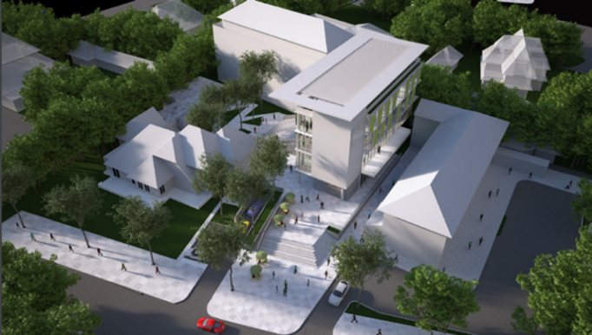Lembaga Pengembangan Inovasi dan Kewirausahaan (LPIK ITB) didirikan untuk menghadirkan ekosistem inovasi di ITB. Tujuan utama lembaga ini adalah untuk mengembangkan ITB sebagai *entrepreneurial university* yang memiliki tiga karakteristik, yaitu keunggulan dalam pengajaran, keunggulan dalam penelitian, dan keunggulan dalam bidang inovasi. LPIK berperan dalam mengelolaan inovasi dengan tujuan mendorong budaya inovasi dan *entrepreneurship* ITB agar bermanfaat secara langsung dan signifikan kepada masyarakat.

Tugas dan fungsi utama LPIK meliputi penguatan riset inovasi dan kerjasama industri serta pengembangan *entreprenurship* untuk melahirkan aktor bisnis dari kalangan civitas akademika ITB. Kegiatan pengembangan *entrepreneurship* dibangun dalam bentuk program pelatihan kewirausahaan, pendampingan, sosialisasi kekayaan intelektual, dan berbagai kegiatan yang bertujuan sebagai bentuk promosi, pengenalan dan pengumpulan data hasil inovasi di ITB. LPIK ITB dikembangkan untuk berkontribusi pada pengembangan kemandirian industri yang inovatif dan kreatif untuk menumbuhkan kekayaan alam dan budaya bangsa dengan menciptakan ekosistem dan orkestrasi inovasi melalui pembentukan perusahaan rintisan, dan pembentukan kerja sama industri.

Lembaga ini merupakan lembaga di bawah koordinasi Wakil Rektor bidang Riset dan Inovasi (WRRI) yang ditetapkan melalui SK Rektor 104/SK/K01/OT/2010, 5 Maret 2010. Bersama dengan Lembaga Penelitian dan Pengabdian pada Masyarakat ITB (LPPM ITB), sebagai sisi lain yang mendorong proses lahirnya penelitian-penelitian bermutu di lingkungan ITB.

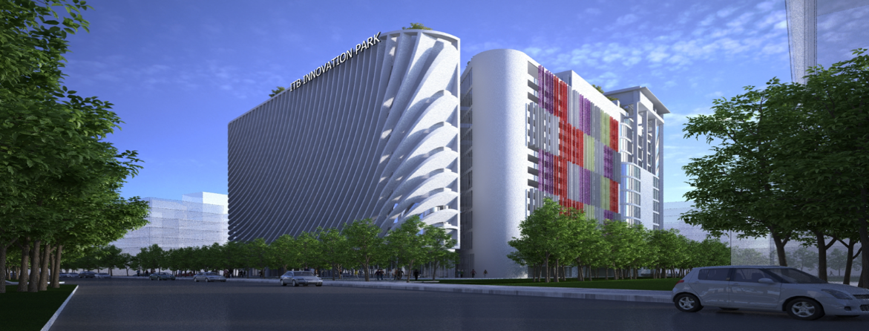

**ITB Innovation Park di Bandung Teknopolis**

Kinerja riset inovasi ITB dari tahun 2013-2018 dapat dilihat dari data paten, jumlah startup, dan jumlah mahasiswa yang terlibat dalam kegiatan pengembangan *entrepreneurship* dibawah ini.

|  |  |
| --- | --- |
|  |  |
|  |  |

**Kinerja Inovasi ITB 2013-2018**

Berikut ini adalah filosofi organisasi LPIK ITB yang menjadi energi bagi perjalanan dan bergeraknya organisasi yang mengembang tugas sebagai upaya memacu budaya inovasi dan kewirausahaan bagi civitas academika ITB agar berdampak langsung dan signifikan pada masyaraka

1. **IDENTITAS LEMBAGA**

**1.** Nama Lembaga : LEMBAGA PENGEMBANGAN INOVASI DAN

KEWIRAUSAHAAN (LPIK) ITB

2. Alamat : Jalan. Ganesa No. 15F Bandung 40132 Jawa Barat

3. Telepon : (022) 2533639

4. Email : lpik@lpik.itb.ac.id

5. Nama Pimpinan : Dr. Ir. Sigit Puji Santosa, MSME

6. Tahun Mulai Berdiri : 2010

7. SK Pendirian : SK No: 104/SK/K01/OT/2010, 5 Maret 2010

1. **VISI , MISI, TUJUAN, DAN SASARAN**

LPIK-ITB memiliki di visi dan misi sebagai berikut ini :

**Visi**

Menjadi lembaga yang handal dan terkemuka, dalam upaya menghantarkan masyarakat Indonesia menjadi bangsa yang sejahtera melalui pengembangan inovasi dan kewirausahaan.

**Misi**

1. Melakukan mediasi dan koordinasi dalam rangka pengembangan inovasi ITB melalui kemitraan usaha, masyarakat, pemerintah dan industri, serta:
2. memandu perkembangan dan perubahan yang dilakukan masyarakat melalui kegiatan pengembangan inovasi dan kewirausahaan yang bermutu, bermanfaat langsung dan berdampak signifikan terhadap peningkatan kesejahteraan masyarakat, bangsa dan negara.

**Tujuan Umum LPIK –ITB adalah sebagai berikut :**

1. Membangun budaya inovasi dan pengembangan kewirausahaan yang berdampak langsung pada masyarakat.
2. Memacu civitas academika ITB untuk menghasilkan inovasi yang berkualitas dan berkelanjutan.
3. Mendorong ITB untuk menghasilkan inovasi melalui peningkatan kualitas kemitraannya dengan industri, pemerintah dan berbagai pihak terkait lainnya.
4. Menjadikan ITB sebagai lembaga yang mampu mempromosikan inovasi unggulan untuk diterapkan bagi kemajuan bangsa dan negara.

**Tujuan Strategik LPIK-ITB adalah sebagai berikut :**

1. Mengembangkan inovasi dan kewirausahaan civitas academika ITB yang berkualitas internasional dan berdampak nasional
2. Menjalin kemitraan inovasi dan kewirausahaan antara civitas academika/alumni ITB dengan industri, masyarakat dan pemerintah.
3. Menjembatani ITB dengan industri, masyarakat dan pemerintah dalam rangka membangun ekosistem industri, masyarakat dan jejaring kewirausahaan.

Salah satu obyektif ITB adalah berkontribusi pada pembangunan kemandirian industri yang inovatif dan kreatif mengolah kekayaan alam dan budaya bangsa sendiri. Kunci dari keberhasilan ini adalah tumbuhnya inovasi dan entrepreneurship dari sivitas akademika ITB.Secara umum inovasi didefinisikan sebagai suatu proses atau hasil dari pengembangan atau pemanfaatan pengetahuan, keterampilan, dan/atau pengalaman untuk menciptakan atau memperbaiki suatu proses, produk, sistem, yang memberikan nilai tambah baik secara ekonomi maupun sosial. Inovasi sering muncul dari suatu keluaran hasil riset, dimana proses nilai tambah dari hasil riset tersebut telah diolah menjadi bentuk yang siap didifusikan kepada masyarakat. Salah satu proses mendifusikan hasil inovasi adalah melalui terbangunnya unit usaha (industri) baru *(start-up company*), ataupun terbentuknya kerjasama yang erat dengan dunia industri yang akan memanfaatkan hasil inovasi tersebut. Oleh sebab itu, keterkaitan antara hasil riset, inovasi, dan entrepreneurship sangat erat .

1. **DIVISI-DIVISI LPIK ITB**

Ekosistim riset inovasi di LPIK ITB didukung oleh 4 Divisi yang terdiri dari :

**DIVISI INKUBATOR INDUSTRI dan BISNIS:**

Inkubator bisnis berperan dalam pengembangan usaha-usaha rintisan yang berbasis pada inovasi-inovasi produk. Sasaran inkubator bisnis di perguruan tinggi mendukung proses komersialisasi produk-produk penelitian dengan membentuk usaha baru yang berasal dari hasil penelitian dan mendorong mahasiswa dan alumni untuk menjadi pelaku usaha.

**DIVISI KEKAYAAN INTELEKTUAL DAN HUKUM:**

Kekayaan Intelektual dan Hukum memiliki peran dalam membantu civitas akademika ITB untuk mendapatkan informasi dan arahan dalam pengurusan/perolehan Hak Kekayaan Intelektual dan memfasilitasi administrasi pengurusan kekayaan intelektual (KI) meliputi penulisan draft patent, konsultasi panten dan hukum, administrasi patent dan pengelolaan KI.

**DIVISI PENGEMBANGAN KEWIRAUSAHAAN:**

Pengembangan kewirausahaan bertujuan untuk melahirkan pelaku usaha rintisan yang berpendidikan, generasi pencipta lapangan kerja maupun dalam rangka proses komersialisasi hasil-hasil penelitian.

**DIVISI INNOVATION PARK:**

Innovation Park ini dirancang untuk melayani usaha tahap awal dalam berbagai tahap pengembangan, termasuk usaha dengan aplikasi komersial yang diharapkan dari penelitian-penelitian di ITB . Innovation Park mencakup aktivitas riset dan aktivitas bisnis dalam suatu kawasan komersial yang juga didukung fasilitas-fasilitas pendukung . Innovation Park berperan menghubungan berbagai pemangku kepentingan (akademisi, industri, pemerintah dan masyarakat )untuk mendukung proses inovasi.

1. **BIDANG FOKUS CLUSTER**
2. Pangan dan Kesehatan
   * + Coordinator: Dr. Rukman Hertadi
     + Ruang Lingkup : Environment, Pangan dan Nutrisi, Mahluk Hidup, Kesehatan dan Penyakit, Energy, Cosmetic.
3. Energi dan Lingkungan
   * + Coordinator: Rofiq Iqbal ST,M.Eng.,Ph.D
     + Ruang Lingkup: Renewable Energy, Energy Deficiency, New Energy, Bio Energy, Katalis, Listrik, Penjernih, Pengolahan Limbah dan Teknologi Monitoring Kualitas Udara.
4. Transportasi dan Infrastuktur
   * + Coordinator: Dr. Sigit Puji Santosa, MSME
     + Ruang Lingkup: Mass Transport Technology, Automotive Technology, Transportasi Darat, Laut dan Udara, Infrastuktur Darat, Laut dan Udara, Pemetaan Darat, Laut dan Udara
5. ICT, Service & Creative Industry
   * + Coordinator: Dr.Ing.Ir. Suhardi, M.T
     + Ruang Lingkup: Lingkungan, Pangan, Education, Pariwisata dan Perokonomian, Kesehatan, Energy, Pertahanan dan Keamanan, Seni dan Design, Perangkat Lunak dan Elektronika

# LAMPIRAN PROFIL MITRA

CINOVASI sebagai MITRA mempunyai rekam jejak dalam pengembangan produk *Internet of Things* (https://www.cinovasi.com). IoT telah digunakan untuk beberapa aplikasi seperti pendeteksian kondisi lingkungan di industri manufaktur, industri proses, industri minyak dan gas, industri pengolahan, pertanian, dan perkebunan. CINOVASI merupakan satu-satunya perusahaan lokal yang tercantum sebagai daftar penyedia (*vendor list*) PT. Pertamina (Persero) untuk perusahaan sistem integrator sistem otomasi terminal BBM (*Terminal Automation System*, TAS).

CINOVASI mempunyai produk IoT yang telah diimplementasikan di berbagai industri, seperti industri minyak dan gas, industri manufaktur, industri pertanian, dan industri perkebunan (Gambar 4).

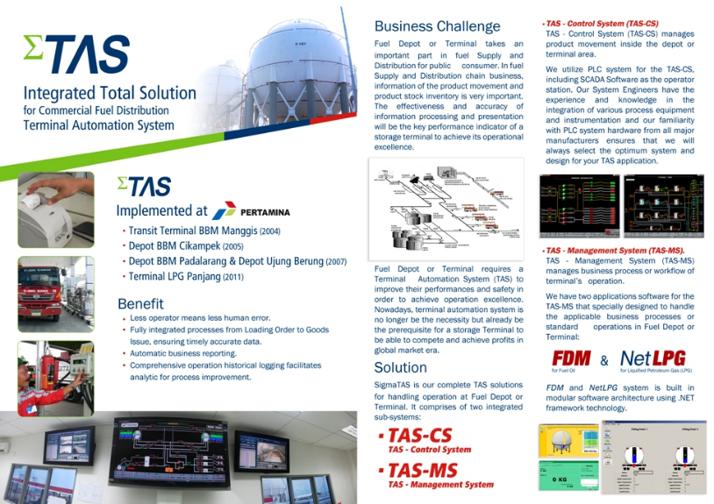 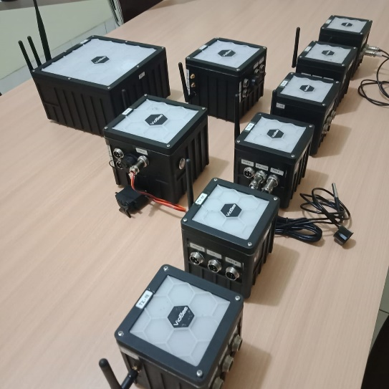

1. Terminal Automation System (b) Wireless IoT Viobee

Gambar 4. Produk IoT yang telah dikembangan CINOVASI: (a) Terminal Automation System (TAS) untuk pemantauan produk BBM di terminal; (b) Wireless IoT Viobee untuk monitoring perkebunan

# LAMPIRAN MoU DENGAN MITRA

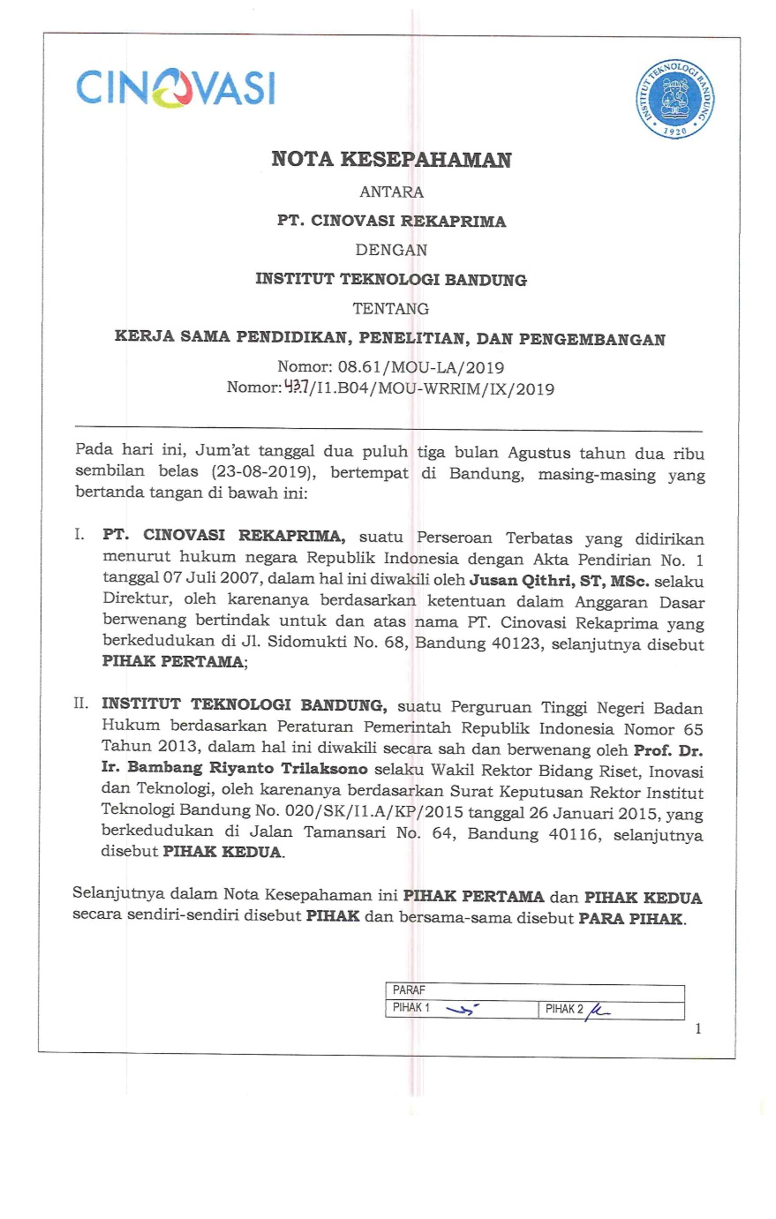

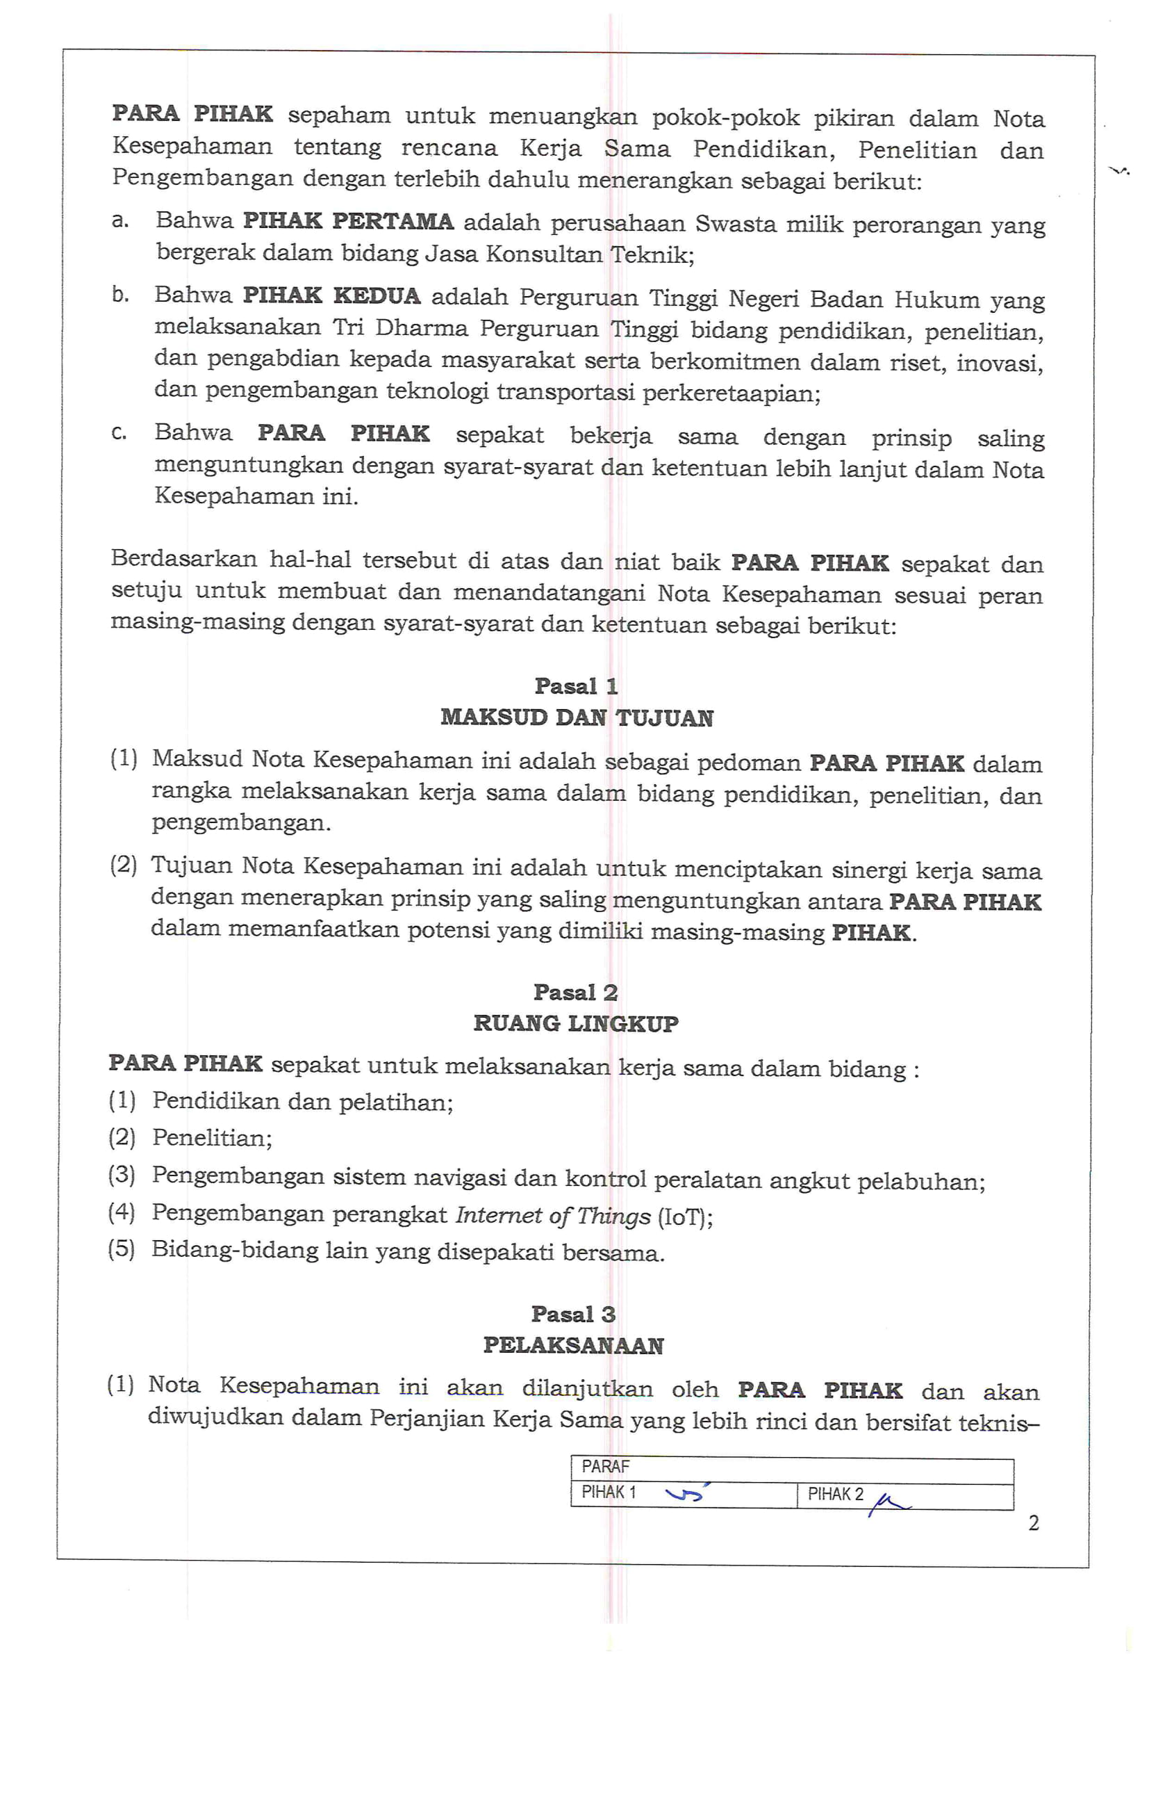

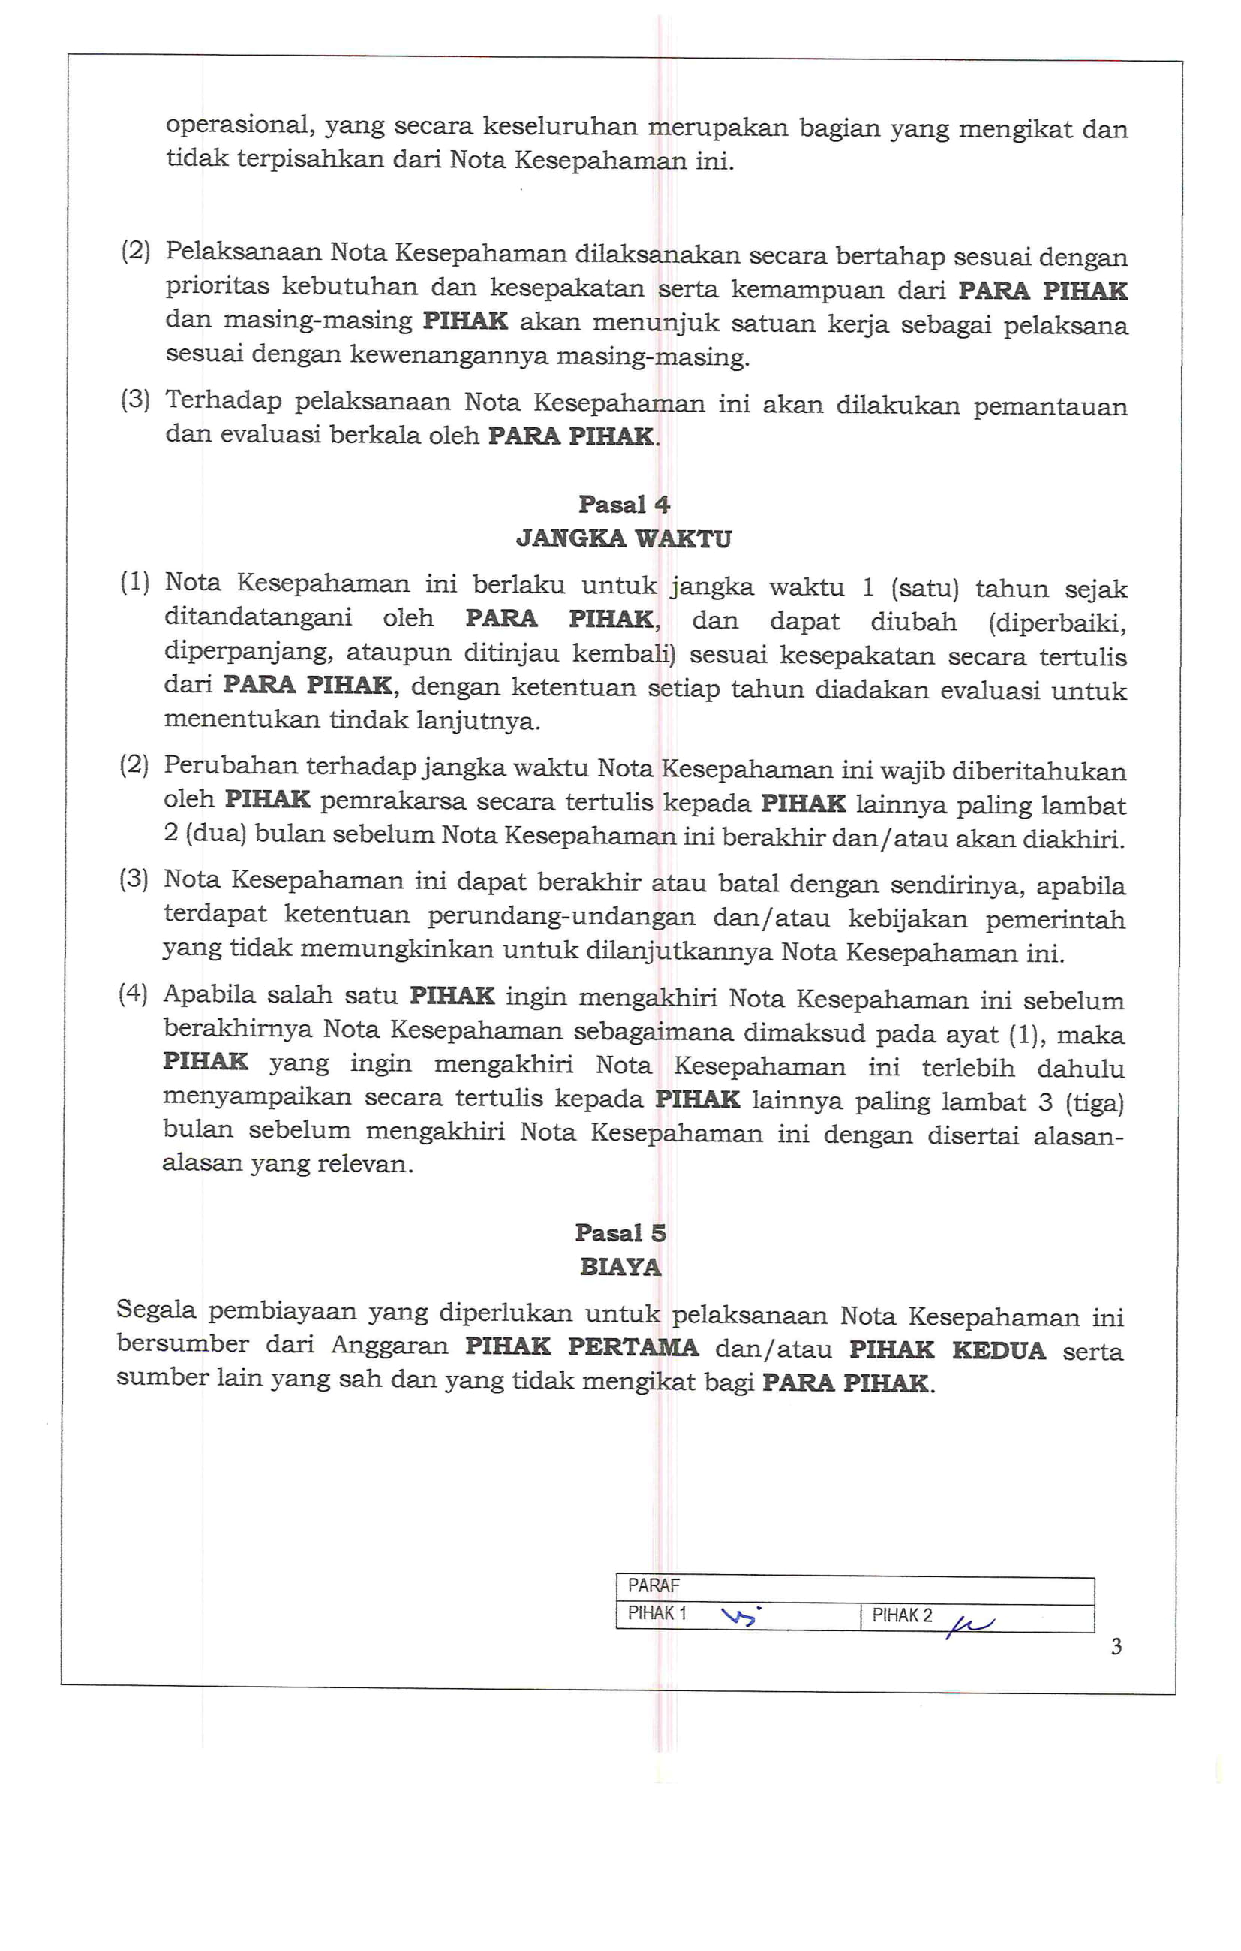

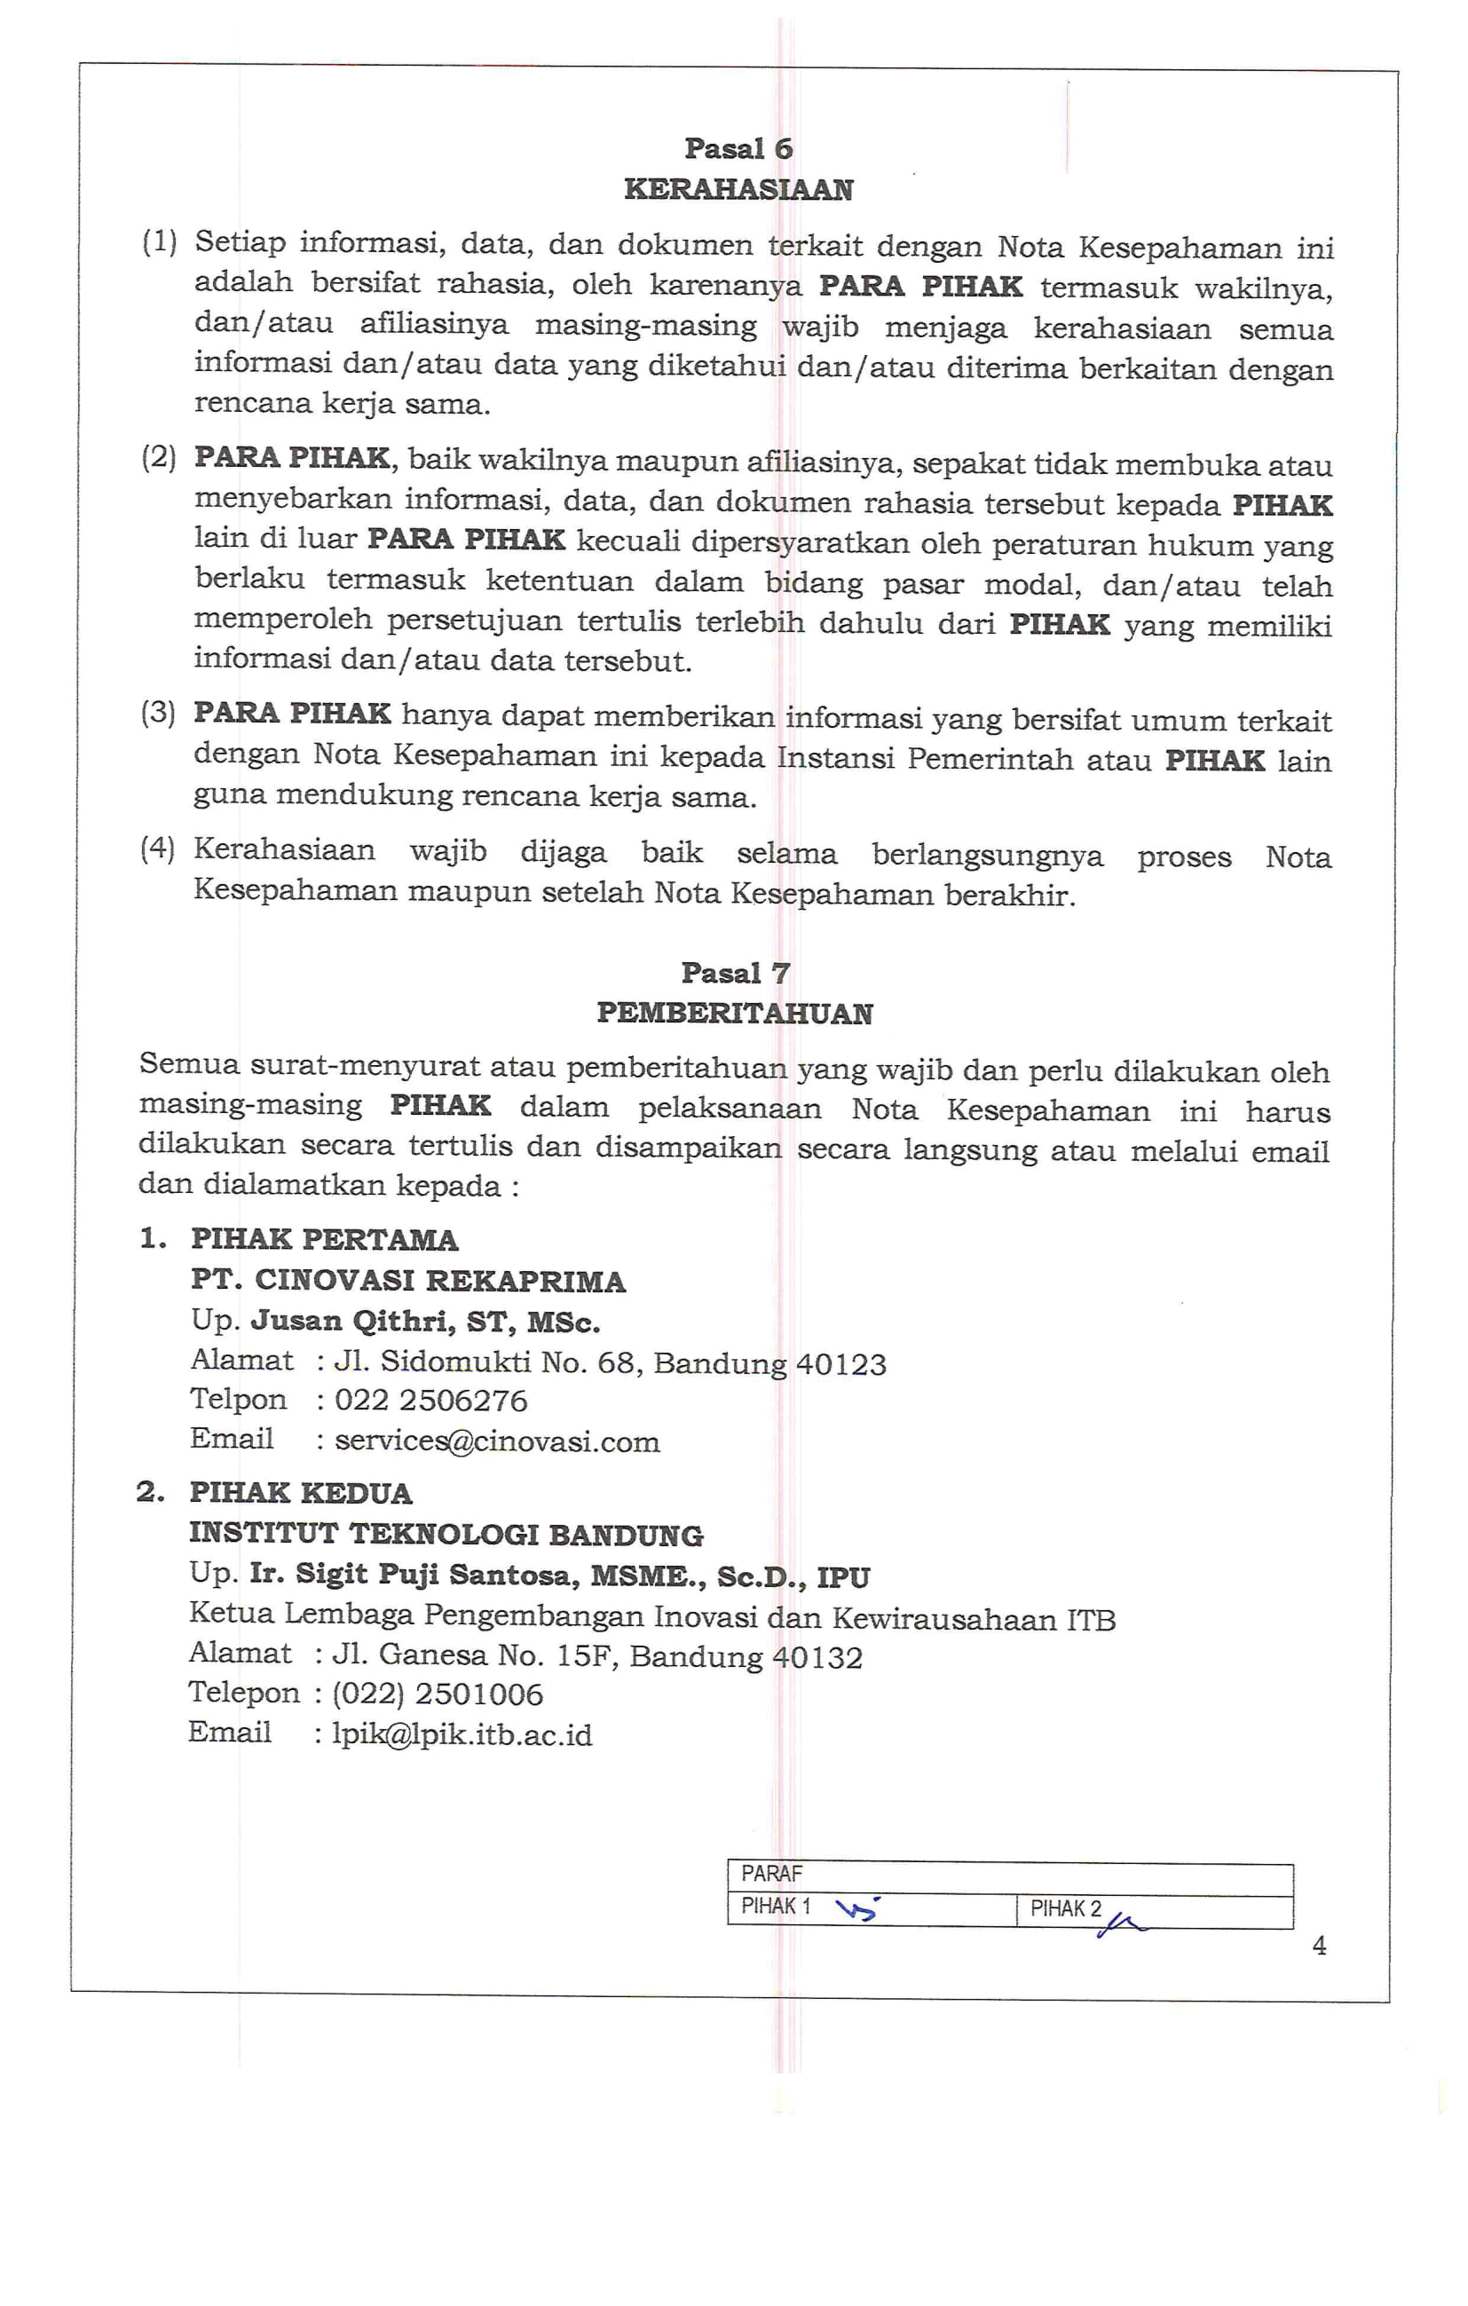

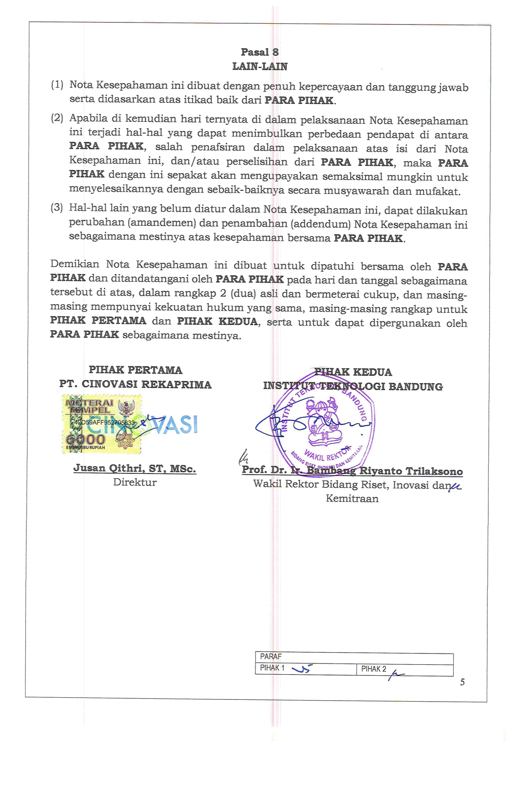

# LAMPIRAN FOTO PRODUK

